Kế hoạch bài dạy môn Tiếng Việt lớp 1tuần 31
CHỦ ĐỀ 31: PHỐ XÁ NHỘN NHỊP
BÀI 1: DẠO PHỐ (tiết 1-2, sách học sinh tập 2, trang 116-117)

I. YÊU CẦU CẦN ĐẠT:
1. Kiến thức: Từ tên chủ đề, trao đổi với bạn về những sự việc, hoạt động thường thấy ở thành thị. Từ những kinh nghiệm xã hội của bản thân và việc quan sát tranh minh hoạ, thảo luận về sự vật, địa điểm ưa thích của bản thân.
2. Kĩ năng: Đọc trơn bài đọc, bước đầu biết cách ngắt nhịp, ngắt nghỉ đúng chỗ có dấu câu, chỗ xuống dòng khi đọc một bài thơ. Luyện tập khả năng nhận diện vần thông qua hoạt động tìm trong bài và ngoài bài từ ngữ chứa tiếng có vần cần luyện tập, và đặt câu. Nhận diện chi tiết, hình ảnh trong bài thơ.Học thuộc lòng hai khổ thơ.Luyện tập đặt và trả lời câu hỏi.
3. Thái độ: Yêu thích môn học; biết giữ gìn đường phố sạch đẹp.
4. Năng lực: Phát triển năng lực hợp tác qua hoạt động nhóm; phát triển năng lực giải quyết vấn đề và sáng tạo qua hoạt động thực hành.
5. Phẩm chất: Bồi dưỡng tình cảm yêu mến và phẩm chất có trách nhiệm: biết giữ gìn đường phố sạch đẹp qua hoạt động luyện nói, nghe, đọc hiểu, viết.
II. ĐỒ DÙNG DẠY HỌC:
1. Giáo viên: Tranh minh hoạ chủ đề; một số tranh ảnh có trong SHS được phóng to; hình minh hoạ tiếng có vần iu, iêu kèm theo thẻ từ; bảng phụ ghi cách ngắt nhịp, ngưng nghỉ khi đọc bài thơ Dạo phố.
2. Học sinh: Sách học sinh Tiếng Việt tập 2, vở Tập viết, vở bài tập; viết chì, bảng con, …
III. CÁC HOẠT ĐỘNG DẠY HỌC CHỦ YẾU:
TIẾT 1
Hoạt động của giáo viên | Hoạt động của học sinh
2.1. Khởi động  * Mục tiêu: Giúp học sinh từ tên chủ đề, trao đổi với bạn về những sự việc, hoạt động thường thấy ở thành thị. Từ những kinh nghiệm xã hội của bản thân và việc quan sát tranh minh hoạ, thảo luận về sự vật, địa điểm ưa thích của bản thân.  * Phương pháp, hình thức tổ chức: Đàm thoại, trực quan, vấn đáp; thảo luận nhóm.  * Cách tiến hành:  - Giáo viên tổ chức trò chơi “Nhanh như chớp”. Giáo viên yêu cầu học sinhthực hiện một vài hoạt động nhằm ôn luyện nội dung tuần trước.  - Giáo viên hướng dẫn học sinh mở sách, tìm đúng trang của bài học. | 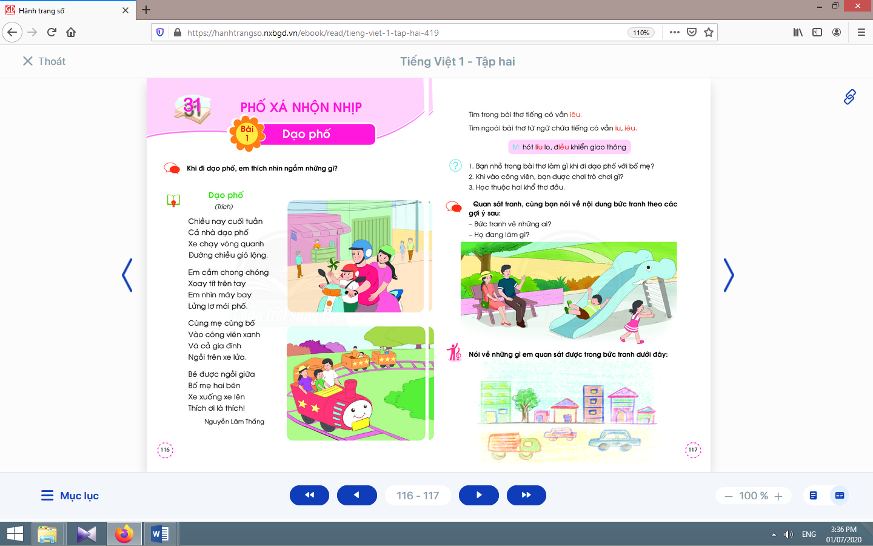  - Học sinh mở sách học sinhtập 2 trang 116.
- Giáo viên giới thiệu tên chủ đề: Phố xá nhộn nhịp.  - Giáo viên hướng dẫn học sinh quan sát tranh minh hoạ phần khởi động và nói về nội dung được thể hiện trong tranh theo gợi ý: Con thấy ở phố xá thường có những gì? Nhà cửa/ quang cảnh ở thành phố có gì khác với nhà cửa ở nông thôn/ làng quê? Con thường nghe thấy những âm thanh gì ở phố xá?  - Giáo viênhướng dẫn học sinh quan sát tranh minh hoạ bài thơ và nói về các sự vật, hoạt động, trạng thái trong tranh.  - Giáo viên giới thiệu bài mới và mục tiêu của bài học. | - Học sinh lắng nghe.  - Học sinh quan sát tranh minh hoạ phần khởi động và trao đổi với bạn những điều mình biết về phố xá.  - Học sinhquan sát tranh minh hoạ bài thơ và nói về các sự vật, hoạt động, trạng thái trong tranh.  - Học sinhlắng nghe.
Nghỉ giữa tiết

2. Khám phá
2.2. Luyện đọc văn bản
* Mục tiêu: Giúp học sinh đọc trơn bài đọc, bước đầu biết cách ngắt nhịp, ngắt nghỉ đúng chỗ có dấu câu, chỗ xuống dòng khi đọc một bài thơ.Luyện tập khả năng nhận diện vần thông qua hoạt động tìm trong bài và ngoài bài từ ngữ chứa tiếng có vần cần luyện tập, và đặt câu
* Phương pháp, hình thức tổ chức: Đàm thoại, trực quan, vấn đáp; thảo luận nhóm.
* Cách tiến hành:
- Giáo viên đọc mẫu, nhấn mạnh ở những ý thơ chính: Chiều nay cuối tuần/ Cả nhà dạo phố/ Vào công viên xanh/ Ngồi trên xe lửa/ Thích ơi là thích!.  - Giáo viên hướng dẫn học sinh đọc một số từ khó, đồng thời hướng dẫn cách ngắt nhịp, ngắt nghỉ đúng chỗ có dấu câu, chỗ xuống dòng khi đọc một bài thơ.  - Giáo viên tổ chức đọc thành tiếng theo nhóm nhỏ.  - Giáo viên hướng dẫn học sinh giải thích nghĩa của một số từ khó hiểu bằng phương pháp trực quan, đặt câu, dùng ngữ cảnh,…  - Giáo viên hướng dẫn học sinhđọc thầm lại bài đọc, tìm tiếng trong bài có chứa vần iu, iêu.  - Giáo viên hướng dẫn học sinhtìm từ ngữ ngoài bài có vần iu, iêuvà đặt câu chứa từ có vần iu, iêuvừa tìm. | - Học sinh nghe và quan sát giáo viên đọc mẫu.  - Học sinh đọc một số từ khó như: dạo, vòng, chiều, tít, bay,…;cách ngắt nhịp, ngắt nghỉ đúng chỗ có dấu câu, chỗ xuống dòng khi đọc một bài thơ.  - Học sinhđọc thành tiếng theo nhóm nhỏ.  - Học sinhgiải thích nghĩa của một số từ khó hiểu, ví dụ: dạo, tít,...  - Học sinh đọc thầm lại bài đọc, tìm tiếng trong bài có chứa vần iu, iêu.  - Học sinh đọc to từ/ tiếng chứa vần iu, iêu.  - Học sinh tìm và đặt câu, ví dụ: Trên cành, chim hót líu lo. Cảnh sát điều khiển giao thông vào giờ cao điểm.
TIẾT 2
Hoạt động của giáo viên | Hoạt động của học sinh
2.3. Nhận diện vần, tìm hiểu bài đọc
* Mục tiêu: Học sinh nhận diện chi tiết, hình ảnh trong bài thơ. Học thuộc lòng hai khổ thơ.Luyện tập đặt và trả lời câu hỏi.
* Phương pháp, hình thức tổ chức: Đàm thoại, trực quan, vấn đáp; thảo luận nhóm.
* Cách tiến hành:
a. Tìm hiểu nội dung bài đọc:  - Giáo viên hướng dẫn học sinh tìm hiểu bài:  + Với học sinh yếu, giáo viên hỏi các nội dung, như tên bài thơ, tên tác giả, bài thơ có mấy khổ, mỗi dòng có mấy chữ, chữ đầu dòng thơ được viết thế nào?  + Với học sinh giỏi, giáo viên hỏi thêm: hỏi thêm: Con có thích đi dạo cùng gia đình không? Con thường đi dạo ở đâu? Nơi con đi, có gì giống và khác với bạn nhỏ trong bài thơ?  - Giáo viên khuyến khích học sinh học thuộc 2 khổ thơ. | - Học sinh thảo luận theo nhóm nhỏ để trả lời câu hỏi trong sách học sinh.  - Học sinh học thuộc 2 khổ thơ.
Nghỉ giữa tiết
b. Luyện tập đặt và trả lời câu hỏi:  - Giáo viên hướng dẫn học sinh nêu yêu cầu của hoạt động.  - Giáo viên hướng dẫn học sinh quan sát tranh gợi ý, chú ý hai câu hỏi gợi ý.  - Giáo viênyêu cầu học sinh thực hiện bài tập.  - Giáo viên hướng dẫn học sinh thực hiện hoạt động này. | - Học sinh trao đổi trong nhóm nhỏ yêu cầu của hoạt động.  - Học sinh quan sát tranh gợi ý, chú ý hai câu hỏi gợi ý.  - Học sinhthực hiện: một bạn hỏi và một bạn trả lời và ngược lại.  - Học sinh nghe giáo viên hướng dẫn.

3. Hoạt động mở rộng
* Mục tiêu: Học sinh nói câu có chứa từ ngữ trong khung.
* Phương pháp, hình thức tổ chức: Đàm thoại, trực quan, vấn đáp; thảo luận nhóm, trò chơi.
* Cách tiến hành:
- Giáo viên hướng dẫn học sinhđọc câu lệnh.  - Giáo viên hướng dẫn học sinh quan sát tranh vàđặt câu hỏi gợi ý tìm hiểu nội dung.  - Giáo viên hướng dẫn học sinh xác định yêu cầu của hoạt động mở rộng.  - Giáo viênyêu cầu học sinh nói câu có chứa từ ngữ trong khung. | - Học sinhđọc câu lệnh.  - Học sinh quan sát tranh và trả lời các câu hỏi để phát hiện được nội dung tranh.  - Học sinh xác định yêu cầu: nói câu có chứa từ ngữ trong khung.  - Học sinh nói câu có chứa từ ngữ trong khung.
4. Hoạt động nối tiếp  a. Củng cố:  - Giáo viên yêu cầu học sinh nhắc lại nội dung vừa học (tên bài, tên tác giả, khổ thơ/ câu thơ/ hình ảnh em thích,…).  b. Dặn dò:  Giáo viên dặn học sinh. | -Học sinh nhắc lại nội dung vừa học.  - Học sinh đọc thuộc lòng ở nhà; chuẩn bị bài:Bưu điện Thành phố Hồ Chí Minh.

Kế hoạch bài dạy môn Tiếng Việt lớp 1 tuần 31
CHỦ ĐỀ 31: PHỐ XÁ NHỘN NHỊP
BÀI 2: BƯU ĐIỆN THÀNH PHỐ HỒ CHÍ MINH (tiết 3-4, sách học sinh, trang 118-119)

I. YÊU CẦU CẦN ĐẠT:
1. Kiến thức: Từ những kinh nghiệm xã hội của bản thân, nói về toà nhà bưu điện hoặc một toà nhà nổi bật ở nơi mình sống.
2. Kĩ năng: Đọc trơn bài đọc, bước đầu ngắt nghỉ đúng chỗ có dấu câu.Luyện tập khả năng nhận diện vần thông qua hoạt động tìm trong bài và ngoài bài tiếng chứa vần cần luyện tập, và đặt câu.Nhận diện chi tiết trong bài đọc dựa vào các cụm từ đứng trước hoặc sau nó.Viết đúng kiểu chữ hoa chữ R và câu ứng dụng. Thực hành kĩ năng nhìn – viết đoạn văn.Phân biệt đúng chính tả c-/ k- và dấu hỏi – dấu ngã.Luyện tập đặt tên cho bức ảnh. Luyện nói và viết sáng tạo theo gợi ý. Phát triển ý tưởng thông qua việc trao đổi với bạn.
3. Thái độ: Yêu thích môn học; biết yêu mến thành phố nơi mình đang sống.
4. Năng lực: Phát triển năng lực hợp tác qua hoạt động nhóm; phát triển năng lực giải quyết vấn đề và sáng tạo qua hoạt động thực hành.
5. Phẩm chất: Bồi dưỡng phẩm chất yêu quê hương đất nước: biết yêu mến thành phố nơi mình đang sống qua hoạt động đọc hiểu.
II. ĐỒ DÙNG DẠY HỌC:
1. Giáo viên: Một số tranh ảnh, mô hình hoặc vật thật dùng minh hoạ từ ngữ chứa tiếng có vầnong, ông kèm theo thẻ từ, tranh ảnh về Thành phố Hồ Chí Minh; mẫu tô chữ viết hoa và khung chữ mẫu chữ R; bảng phụ ghi nội dung cần chú ý luyện đọc.
2. Học sinh: Sách học sinh Tiếng Việt tập 2, vở Tập viết, vở bài tập; viết chì, bảng con, …
III. CÁC HOẠT ĐỘNG DẠY HỌC CHỦ YẾU:

TIẾT 3
Hoạt động của giáo viên | Hoạt động của học sinh
2.1. Khởi động  * Mục tiêu:Giúp học sinh từ những kinh nghiệm xã hội của bản thân, nói về toà nhà bưu điện hoặc một toà nhà nổi bật ở nơi mình sống.  * Phương pháp, hình thức tổ chức: Đàm thoại, trực quan, vấn đáp; thảo luận nhóm.  * Cách tiến hành:  - Giáo viên tổ chức trò chơi “Truyền điện”. Giáo viên yêu cầu học sinhđọc thuộc lòng khổ thơ em thích và trả lời một số câu hỏi về bài thơ.  - Giáo viên hướng dẫn học sinh mở sách, tìm đúng trang của bài học. | 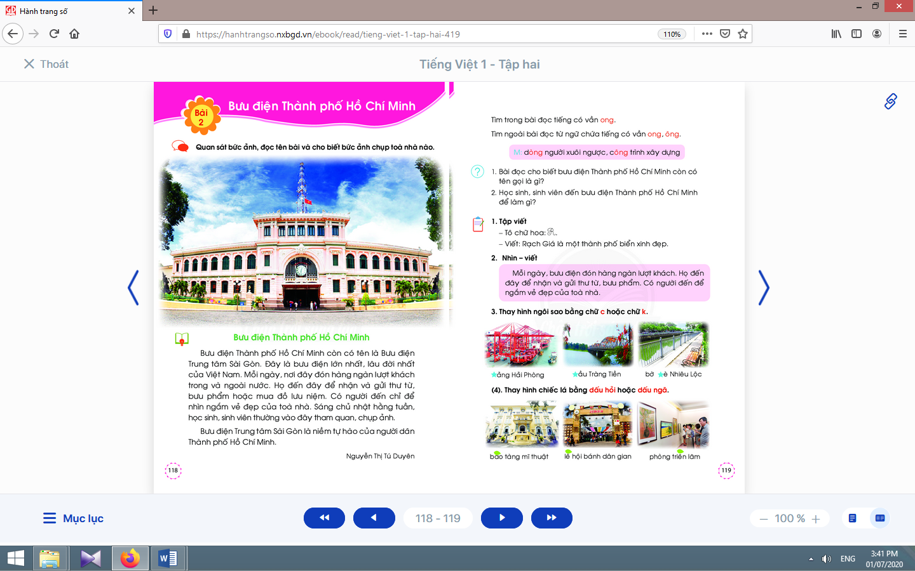  - Học sinh mở sách học sinhtập 2 trang 118.
- Giáo viênhướng dẫn học sinh quan sát tranh minh hoạ bài đọc và nói về các nội dung yêu cầu.  - Giáo viêngợi ý: Đọc tên toà nhà. Con đã từng đến đây chưa?Bưu điện là nơi làm gì?  - Giáo viên giải thích nghĩa từ bưu điện.  - Giáo viên giới thiệu bài mới và mục tiêu của bài học. | - Học sinh hoạt động nhóm đôi, đọc tên bài đọc, quan sát tranh minh hoạ và nói về các sự vật, hoạt động, trạng thái trong tranh.  - Học sinhtrả lời.  - Học sinhlắng nghe.  - Học sinhlắng nghe.
Nghỉ giữa tiết

2. Khám phá
2.2. Luyện đọc văn bản
* Mục tiêu: Học sinh đọc trơn bài đọc, bước đầu ngắt nghỉ đúng chỗ có dấu câu.
* Phương pháp, hình thức tổ chức: Đàm thoại, trực quan, vấn đáp; thảo luận nhóm.
* Cách tiến hành:
- Giáo viên vừa đọc mẫu, vừa đặt một vài câu hỏi gợi ý để thu hút sự chú ý của học sinh và dùng ánh mắt, cử chỉ, giọng nói cho phù hợp với nội dung truyện.  - Giáo viên hướng dẫn học sinh đọc một số từ khó, đồng thời hướng dẫn cách ngắt nghỉ hơi theo dấu câu, cụm từ.  - Giáo viên tổ chức đọc thành tiếng theo nhóm nhỏ để đảm bảo từng học sinh đều đọc hết bài đọc, lưu ý việc sửa cách phát âm/ việc đọc sai của học sinh.  - Giáo viên hướng dẫn học sinh giải thích nghĩa của một số từ khó hiểu bằng phương pháp trực quan, đặt câu, dùng ngữ cảnh,… | - Học sinh nghe và quan sát giáo viên đọc mẫu.  - Học sinh đọc một số từ khó đọc như: bưu điện, lượt, tham quan,…; cách ngắt nghỉ hơi theo dấu câu, cụm từ.  - Học sinhđọc thành tiếng theo nhóm nhỏ.  - Học sinhgiải thích nghĩa của một số từ khó hiểu theo hướng dẫn của giáo viên.
TIẾT 4
Hoạt động của giáo viên | Hoạt động của học sinh
2.3. Nhận diện vần, tìm hiểu bài đọc
* Mục tiêu: Học sinh luyện tập khả năng nhận diện vần thông qua hoạt động tìm trong bài và ngoài bài tiếng chứa vần cần luyện tập, và đặt câu.Nhận diện chi tiết trong bài đọc dựa vào các cụm từ đứng trước hoặc sau nó.
* Phương pháp, hình thức tổ chức: Đàm thoại, trực quan, vấn đáp; thảo luận nhóm.
* Cách tiến hành:
- Giáo viên hướng dẫn họcsinh đọc lại bài đọc.  - Giáo viên hướng dẫn họcsinh đọc to từ/ tiếng chứa vần ong, ông.  - Giáo viên hướng dẫn họcsinh tìm từ ngữ ngoài bài chứa tiếng có vần ong, ông. | - Học sinh đọc lại bài đọc, tìm tiếng trong bài có chứa vần ong, ông.  - Học sinh đọc to từ/ tiếng chứa vần ong, ông.  - Học sinh tìm từ ngữ ở ngoài bài có vần ong, ông, đặt câu với một số từ vừa tìm được, ví dụ: Dòng người xuôi ngược trên đường phố. Ở thành phố có nhiều công trình xây dựng.  - Học sinh đọc từ mẫu trong sách học sinh và giải thích nghĩa của từ để tìm từ ngữ ngoài bài chứa tiếng có vần ong, ông.
Nghỉ giữa tiết
- Giáo viên hướng dẫn học sinh tìm hiểu bài:  - Giáo viên gợi ý:  + Với học sinh yếu:Người ta đến bưu điện để làm gì? Con đã từng đến bưu điện chưa? Nếu có, con đến đó cùng với ai, và để làm gì?.  + Với học sinh giỏi, giáo viên hỏi thêm:Vì sao Bưu điện Thành phố Hồ Chí Minh là niềm tự hào của người dân?Nơi con ở có toà nhà nào là niềm tự hào của người dân không?  - Giáo viên đưa ra các đại ý khác nhau theo hình thức trắc nghiệm nhiều lựa chọn để học sinh đối chiếu với các ý đã biết, rồi chọn lựa đại ý đã chọn. Sau đó, giáo viên đặt câu hỏi hướng dẫn học sinh giải thích lí do vì sao. | - Học sinh thảo luận theo nhóm nhỏ để trả lời câu hỏi trong sách học sinh.  - Học sinh thảo luận theo nhóm nhỏ để xác định đại ý của bài đọc.

Kế hoạch bài dạy môn Tiếng Việt lớp 1tuần 31
CHỦ ĐỀ 31: PHỐ XÁ NHỘN NHỊP
BÀI 2: BƯU ĐIỆN THÀNH PHỐ HỒ CHÍ MINH (tiết 5-6, sách học sinh, trang 119-120)

I. YÊU CẦU CẦN ĐẠT:
1. Kiến thức: Từ những kinh nghiệm xã hội của bản thân, nói về toà nhà bưu điện hoặc một toà nhà nổi bật ở nơi mình sống.
2. Kĩ năng: Đọc trơn bài đọc, bước đầu ngắt nghỉ đúng chỗ có dấu câu.Luyện tập khả năng nhận diện vần thông qua hoạt động tìm trong bài và ngoài bài tiếng chứa vần cần luyện tập, và đặt câu.Nhận diện chi tiết trong bài đọc dựa vào các cụm từ đứng trước hoặc sau nó.Viết đúng kiểu chữ hoa chữ R và câu ứng dụng. Thực hành kĩ năng nhìn – viết đoạn văn.Phân biệt đúng chính tả c-/ k- và dấu hỏi – dấu ngã.Luyện tập đặt tên cho bức ảnh. Luyện nói và viết sáng tạo theo gợi ý. Phát triển ý tưởng thông qua việc trao đổi với bạn.
3. Thái độ: Yêu thích môn học; biết yêu mến thành phố nơi mình đang sống.
4. Năng lực: Phát triển năng lực hợp tác qua hoạt động nhóm; phát triển năng lực giải quyết vấn đề và sáng tạo qua hoạt động thực hành.
5. Phẩm chất: Bồi dưỡng phẩm chất yêu quê hương đất nước: biết yêu mến thành phố nơi mình đang sống qua hoạt động đọc hiểu.
II. ĐỒ DÙNG DẠY HỌC:
1. Giáo viên: Một số tranh ảnh, mô hình hoặc vật thật dùng minh hoạ từ ngữ chứa tiếng có vầnong, ông kèm theo thẻ từ, tranh ảnh về Thành phố Hồ Chí Minh; mẫu tô chữ viết hoa và khung chữ mẫu chữ R; bảng phụ ghi nội dung cần chú ý luyện đọc.
2. Học sinh: Sách học sinh Tiếng Việt tập 2, vở Tập viết, vở bài tập; viết chì, bảng con, …
III. CÁC HOẠT ĐỘNG DẠY HỌC CHỦ YẾU:
TIẾT 5
Hoạt động của giáo viên | Hoạt động của học sinh

2.4. Luyện tập viết hoa chính tả
* Mục tiêu: Học sinh viết đúng kiểu chữ hoa chữ R và câu ứng dụng. Thực hành kĩ năng nhìn - viết đoạn văn. Phân biệt đúng chính tả c-/ k- và dấu hỏi - dấu ngã.
* Phương pháp, hình thức tổ chức: Đàm thoại, trực quan, vấn đáp; thảo luận nhóm.
* Cách tiến hành:
a. Tô chữ viết hoa chữ R và viết câu ứng dụng:  a.1. Tô chữ viết hoa chữ R:  - Giáo viên hướng dẫn họcsinh tô và phân tích cấu tạo nét chữ của con chữ R trên bảng.  - Giáo viên lặp lại lần 2 quy trình tô chữ R để học sinh quan sát và ghi nhớ.  - Giáo viên hướng dẫn họcsinh tô chữ R hoa vào vở bài tập, chú ý các điểm đặt bút và điểm kết thúc.  a.2. Viết câu ứng dụng:  - Giáo viên giải thích ý nghĩa của câu ứng dụng.  - Giáo viêngiới thiệu địa danh Rạch Giá.  - Giáo viênhướng dẫn học sinh viết chữ Rạch.  - Giáo viênhướng dẫn học sinh viết phần còn lại.  - Giáo viên hướng dẫn họcsinh viết câu ứng dụng vào vở tập viết, nhắc học sinh chú ý các điểm đặt, điểm kết thúc, nối giữa chữ hoa và chữ thường, khoảng cách giữa các chữ trong một dòng, dấu chấm cuối câu.  - Giáo viên hướng dẫn họcsinh tự đánh giá phần viết của mình và của bạn. | - Học sinh quan sát cách giáo viên tô và phân tích cấu tạo nét chữ của con chữ R.  - Học sinh quan sát quan sát và ghi nhớ, dùng ngón tay viết con chữ R hoa lên không khí hoặc mặt bàn.  - Họcsinh tô chữ R hoa vào vở bài tập, chú ý các điểm đặt bút và điểm kết thúc.  - Họcsinh đọc câu ứng dụng.  - Họcsinhlắng nghe.  - Họcsinhlắng nghe và quan sát.  - Họcsinhlắng nghe và quan sát cách giáo viên viết phần còn lại.  - Họcsinh viết câu ứng dụng vào vở tập viết  - Học sinh tự đánh giá phần viết của mình và của bạn theo hướng dẫn của giáo viên.
Nghỉ giữa tiết
b. Chính tả nhìn - viết:  - Giáo viên giới thiệu về kiểu bài chính tả nhìn- viết và các yêu cầu tương ứng với kiểu bài này.  - Giáo viên hướng dẫn học sinhđọc lại câu văn được yêu cầu viết chính tả và trả lời câu hỏi về nghĩa của câu/ đoạn văn.  - Giáo viên hướng dẫn học sinh đánh vần và giải thích nghĩa một số tiếng/ từ dễ viết sai bằng cách đặt câu.  - Giáo viên yêu cầuhọc sinh giải thích nghĩa của những từ vừa nêu và đặt câu.  - Giáo viên yêu cầuhọc sinh nhìn và viết câu văn vào vở tập viết.  - Giáo viên hướng dẫn học sinh tự đánh giá bài viết của mình và của bạn. | - Học sinh đọc lại câu văn được yêu cầu viết chính tả.  - Học sinh đọc lại câu văn được yêu cầu viết chính tả và trả lời câu hỏi về nghĩa của câu/ đoạn văn.  - Học sinh đánh vần một số tiếng/ từ dễ viết sai như: ngày, bưu, lượt.  - Học sinh giải thích nghĩa của những từ vừa nêu và đặt câu.  - Học sinh nhìn và viết câu văn vào vở tập viết.  - Học sinh tự đánh giá bài viết của mình và của bạn theo sự hướng dẫn của giáo viên.
c. Bài tập chính tả lựa chọn:  - Giáo viên hướng dẫn học sinh đọc yêu cầu.  - Giáo viên hướng dẫn học sinh nêu lại quy tắc chính tả: c-/ k- và dấu hỏi - dấu ngã.  - Giáo viên treo tranh gợi ý đính kèm từng bài tập, giáo viên gợi ý bằng các câu hỏi.  - Giáo viên yêu cầu học sinh thực hiện bài tập vào vở bài tập, tự đánh giá bài làm của mình và của bạn.  - Giáo viên yêu cầu học sinh đặt câu (nói miệng, không yêu cầu viết) với những từ vừa điền đúng. | - Học sinh đọc yêu cầu của bài tập chính tả có quy tắc.  - Học sinh nêu lại quy tắc chính tả: c-/ k- và dấu hỏi - dấu ngã.  - Học sinh quan sát tranh gợi ý đính kèm từng bài tập và thực hiện bài tập.  - Học sinh thực hiện bài tập vào vở bài tập, tự đánh giá bài làm của mình và của bạn  - Học sinh đặt câu (nói miệng,) với những từ vừa điền đúng.
TIẾT 6
Hoạt động của giáo viên | Hoạt động của học sinh
2.5. Luyện tập nói, viết sáng tạo  * Mục tiêu: Học sinh luyện tập đặt tên cho bức ảnh. Luyện nói và viết sáng tạo theo gợi ý. Phát triển ý tưởng thông qua việc trao đổi với bạn.  * Phương pháp, hình thức tổ chức: Đàm thoại, trực quan, vấn đáp; thảo luận nhóm, trò chơi.  * Cách tiến hành: | 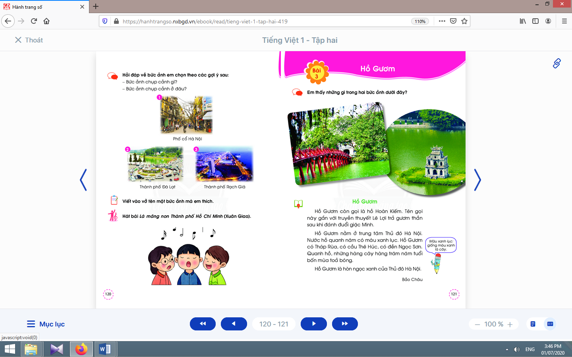
a. Nói sáng tạo:  - Giáo viên hướng dẫn học sinh đọc yêu cầu của bài tập và quan sát tranh gợi ý.  - Giáo viên đặt câu hỏi hướng dẫn học sinh: Đọc dòng chữ dưới mỗi bức ảnh và cho biết bức ảnh chụp cảnh ỏ đâu? Bức tranh thứ nhất tả cảnh gì ở thành phố Hà Nội/ thành phố Đà Lạt/ thành phố Rạch Giá?  - Giáo viên yêu cầu học sinh thực hiện hoạt động nói theo yêu cầu, nhắc học sinh sử dụng âm lượng và điều khiển ánh mắt khi hỏi và trả lời. | - Học sinh trao đổi trong nhóm nhỏ yêu cầu của hoạt động.  - Học sinh thực hiện yêu cầu của hoạt động theo cặp đôi.
Nghỉ giữa tiết
b. Viết sáng tạo:  - Giáo viên hướng dẫn học sinh tìm hiểu cách đổi nội dung vừa nói thành câu văn viết; nhắc học sinh chú ý việc viết hoa đầu câu và sử dụng dấu chấm cuối câu, khoảng cách giữa các chữ trong một câu.  - Giáo viên hướng dẫn học sinh thực hiện yêu cầu viết sáng tạo vào vở.  - Giáo viên hướng dẫn học sinh tự đánh giá, nhận xét về phần trình bày của mình. | - Học sinh tìm hiểu cách đổi nội dung vừa nói thành câu văn viết.  - Học sinh thực hiện yêu cầu viết sáng tạo vào vở.  - Học sinh tự đánh giá, nhận xét về phần trình bày của mình theo hướng dẫn của giáo viên.

3. Hoạt động mở rộng
* Mục tiêu: Học sinh nói câu có chứa từ ngữ theo yêu cầu.
* Phương pháp, hình thức tổ chức: Đàm thoại, trực quan, vấn đáp; thảo luận nhóm, trò chơi.
* Cách tiến hành:
- Giáo viên hướng dẫn học sinhđọc câu lệnh.  - Giáo viên hướng dẫn học sinh quan sát tranh vàđặt câu hỏi gợi ý tìm hiểu nội dung.  - Giáo viên hướng dẫn học sinh xác định yêu cầu của hoạt động mở rộng.  - Giáo viên yêu cầu học sinh thực hiện hoạt động. | - Học sinhđọc câu lệnh.  - Học sinh quan sát tranh và trả lời các câu hỏi để phát hiện được nội dung tranh.  - Học sinh xác định yêu cầu: nói câu có chứa từ ngữ theo yêu cầu.  - Học sinh thực hiện hoạt động(cặp đôi).
4. Hoạt động nối tiếp  a. Củng cố:  - Giáo viên yêu cầu học sinh nhắc lại nội dung vừa học (tên bài, các nhân vật trong bài, chi tiết em thích,…).  b. Dặn dò:  Giáo viên dặn học sinh. | - Học sinh nhắc lại nội dung vừa học.  - Học sinh chuẩn bị cho tiết học sau: bài Hồ Gươm.

Kế hoạch bài dạy môn Tiếng Việt lớp 1 tuần 31
CHỦ ĐỀ 31: PHỐ XÁ NHỘN NHỊP
BÀI 3: HỒ GƯƠM (tiết 7-8, sách học sinh, trang 121-122)

I. YÊU CẦU CẦN ĐẠT:
1. Kiến thức: Từ những kinh nghiệm xã hội của bản thân, nói về Hồ Gươm.
2. Kĩ năng: Đọc trơn bài đọc, bước đầu ngắt nghỉ đúng chỗ có dấu câu. Luyện tập khả năng nhận diện vần thông qua hoạt động tìm trong bài và ngoài bài từ ngữ chứa tiếng có vần cần luyện tập và đặt câu. Nhận diện chi tiết trong bài đọc dựa vào các cụm từ đứng trước hoặc sau nó. Nhận diện từ chỉ màu sắc. Viết đúng kiểu chữ hoa chữ S và câu ứng dụng. Thực hành kĩ năng nghe - viết đoạn văn. Phân biệt đúng chính tả s-/ x- và ươi/ ui.Luyện nói và viết sáng tạo theo gợi ý. Phát triển ý tưởng thông qua việc trao đổi với bạn.
3. Thái độ: Yêu thích môn học; biết yêu quê hương đất nước; yêu quý và giữ gìn những di sản kiến trúc của thành phố.
4. Năng lực: Phát triển năng lực hợp tác qua hoạt động nhóm; phát triển năng lực giải quyết vấn đề và sáng tạo qua hoạt động thực hành.
5. Phẩm chất: Bồi dưỡng phẩm chất yêu quê hương đất nước: biết yêu quý và giữ gìn những di sản kiến trúc của thành phố qua hoạt động đọc hiểu.
II. ĐỒ DÙNG DẠY HỌC:
1. Giáo viên: Một số tranh ảnh, mô hình hoặc vật thật dùng minh hoạ từ ngữ chứa tiếng có vầnuôi, ươi kèm theo thẻ từ; mẫu tô chữ viết hoa và khung chữ mẫu - chữ S; bảng phụ ghi nội dung cần chú ý luyện đọc.
2. Học sinh: Sách học sinh Tiếng Việt tập 2, vở Tập viết, vở bài tập; viết chì, bảng con, …
III. CÁC HOẠT ĐỘNG DẠY HỌC CHỦ YẾU:
TIẾT 7
Hoạt động của giáo viên | Hoạt động của học sinh
2.1. Khởi động  * Mục tiêu: Giúp học sinh từ những kinh nghiệm xã hội của bản thân, nói về Hồ Gươm.  * Phương pháp, hình thức tổ chức: Đàm thoại, trực quan, vấn đáp; thảo luận nhóm.  * Cách tiến hành:  - Giáo viên tổ chức trò chơi “Nhanh như chớp”. Giáo viên yêu cầu học sinhtên bài, các nhân vật trong bài, chi tiết em thích,… của bài trước.  - Giáo viên hướng dẫn học sinh mở sách, tìm đúng trang của bài học. | - Học sinh mở sách học sinhtập 2 trang 121.
- Giáo viênhướng dẫn học sinh quan sát ảnh minh hoạ và nói về địa điểm trong ảnh qua các câu hỏi gợi ý: Trong bức ảnh là địa điểm nào? Con thấy Hồ Gươm trong ảnh thế nào? Màu nước ở Hồ Gươm là màu gì? Màu nước này có khác màu nước ở những hồ nước khác mà em biết không?  - Giáo viên hướng dẫn để học sinh hiểu nghĩa của từ màu xanh lục.  - Giáo viên hướng dẫn học sinhtrao đổi những gì mình đã biết về Hồ Gươm.  - Giáo viên giới thiệu bài mới và mục tiêu của bài học. | - Học sinh hoạt động nhóm đôi, quan sát ảnh minh hoạ và nói về địa điểm trong ảnh.  - Học sinhlắng nghe và hiểu nghĩa của từ màu xanh lục.  - Học sinh hoạt động nhóm đôi, trao đổi những gì con đã biết về Hồ Gươm.  - Học sinh lắng nghe.
Nghỉ giữa tiết

2. Khám phá
2.2. Luyện đọc văn bản
* Mục tiêu: Học sinh đọc trơn bài đọc, bước đầu ngắt nghỉ đúng chỗ có dấu câu.
* Phương pháp, hình thức tổ chức: Đàm thoại, trực quan, vấn đáp; thảo luận nhóm.
* Cách tiến hành:
- Giáo viên đọc mẫu, đặt một vài câu hỏi gợi ý để thu hút sự chú ý của học sinh.  - Giáo viên hướng dẫn học sinh đọc một số từ khó, đồng thời hướng dẫn cách ngắt nghỉ hơi theo dấu câu, cụm từ.  - Giáo viên tổ chức đọc thành tiếng theo nhóm nhỏ để đảm bảo từng học sinh đều đọc hết bài đọc, lưu ý việc sửa cách phát âm/ việc đọc sai của học sinh.  - Giáo viên hướng dẫn học sinh giải thích nghĩa của một số từ khó hiểu bằng phương pháp trực quan, đặt câu, dùng ngữ cảnh,… | - Học sinh nghe và quan sát giáo viên đọc mẫu.  - Học sinh đọc một số từ khó đọc như: Hoàn Kiếm, truyền thuyết, xanh lục, toả,…; cách ngắt nghỉ hơi theo dấu câu, cụm từ.  - Học sinhđọc thành tiếng theo nhóm nhỏ.  - Học sinhgiải thích nghĩa của một số từ khó/ địa danh.
TIẾT 8
Hoạt động của giáo viên | Hoạt động của học sinh
2.3. Nhận diện vần, tìm hiểu bài đọc
* Mục tiêu: Học sinh luyện tập khả năng nhận diện vần thông qua hoạt động tìm trong bài và ngoài bài từ ngữ chứa tiếng có vần cần luyện tập và đặt câu. Nhận diện chi tiết trong bài đọc dựa vào các cụm từ đứng trước hoặc sau nó.
* Phương pháp, hình thức tổ chức: Đàm thoại, trực quan, vấn đáp; thảo luận nhóm.
* Cách tiến hành:
- Giáo viên hướng dẫn họcsinh đọc lại bài đọc.  - Giáo viên hướng dẫn họcsinh đọc to từ/ tiếng chứa vần uôi.  - Giáo viên hướng dẫn họcsinh tìm từ ngữ ngoài bài chứa tiếng có vần uôi, ươi. | - Học sinh đọc lại bài đọc, tìm tiếng trong bài có chứa vần uôi.  - Học sinh đọc to từ/ tiếng chứa vần uôi.  - Học sinh tìm từ ngữ ở ngoài bài có vần uôi, ươi đặt câu với một số từ vừa tìm được, ví dụ: Tháp Rùa buổi sáng mờ trong sương. Hoa bưởi trên phố thơm ngào ngạt.  - Học sinh đọc từ mẫu trong sách học sinh và giải thích nghĩa của từ để tìm từ ngữ ngoài bài chứa tiếng có vần uôi, ươi.
Nghỉ giữa tiết
- Giáo viên hướng dẫn học sinh tìm hiểu bài.  - Giáo viênhỏi thêm: Con đã đến Hồ Gươm chưa? Con thích điều gì nhất ở Hồ Gươm?  - Giáo viên đưa ra các đại ý khác nhau theo hình thức trắc nghiệm nhiều lựa chọn để học sinh đối chiếu với các ý đã biết, rồi chọn lựa đại ý đã chọn. Sau đó, giáo viên đặt câu hỏi hướng dẫn học sinh giải thích lí do vì sao. | - Học sinh thảo luận theo nhóm nhỏ để trả lời câu hỏi trong sách học sinh.  - Học sinh thảo luận theo nhóm nhỏ để xác định đại ý của bài đọc.

Kế hoạch bài dạy môn Tiếng Việt lớp 1tuần 31
CHỦ ĐỀ 31: PHỐ XÁ NHỘN NHỊP
BÀI 3: HỒ GƯƠM (tiết 9-10, sách học sinh, trang 122-123)

I. YÊU CẦU CẦN ĐẠT:
1. Kiến thức: Từ những kinh nghiệm xã hội của bản thân, nói về Hồ Gươm.
2. Kĩ năng: Đọc trơn bài đọc, bước đầu ngắt nghỉ đúng chỗ có dấu câu. Luyện tập khả năng nhận diện vần thông qua hoạt động tìm trong bài và ngoài bài từ ngữ chứa tiếng có vần cần luyện tập và đặt câu. Nhận diện chi tiết trong bài đọc dựa vào các cụm từ đứng trước hoặc sau nó. Nhận diện từ chỉ màu sắc. Viết đúng kiểu chữ hoa chữ S và câu ứng dụng. Thực hành kĩ năng nghe - viết đoạn văn. Phân biệt đúng chính tả s-/ x- và ươi/ ui. Luyện nói và viết sáng tạo theo gợi ý. Phát triển ý tưởng thông qua việc trao đổi với bạn.
3. Thái độ: Yêu thích môn học; biết yêu quê hương đất nước; yêu quý và giữ gìn những di sản kiến trúc của thành phố.
4. Năng lực: Phát triển năng lực hợp tác qua hoạt động nhóm; phát triển năng lực giải quyết vấn đề và sáng tạo qua hoạt động thực hành.
5. Phẩm chất: Bồi dưỡng phẩm chất yêu quê hương đất nước: biết yêu quý và giữ gìn những di sản kiến trúc của thành phố qua hoạt động đọc hiểu.
II. ĐỒ DÙNG DẠY HỌC:
1. Giáo viên: Một số tranh ảnh, mô hình hoặc vật thật dùng minh hoạ từ ngữ chứa tiếng có vầnuôi, ươi kèm theo thẻ từ; mẫu tô chữ viết hoa và khung chữ mẫu - chữ S; bảng phụ ghi nội dung cần chú ý luyện đọc.
2. Học sinh: Sách học sinh Tiếng Việt tập 2, vở Tập viết, vở bài tập; viết chì, bảng con, …
III. CÁC HOẠT ĐỘNG DẠY HỌC CHỦ YẾU:
TIẾT 9
Hoạt động của giáo viên | Hoạt động của học sinh

2.4. Luyện tập viết hoa chính tả
* Mục tiêu: Học sinh nhận diện từ chỉ màu sắc. Viết đúng kiểu chữ hoa chữ S và câu ứng dụng. Thực hành kĩ năng nghe - viết đoạn văn. Phân biệt đúng chính tả s-/ x- và ươi/ ui.
* Phương pháp, hình thức tổ chức: Đàm thoại, trực quan, vấn đáp; thảo luận nhóm.
* Cách tiến hành:
a. Tô chữ viết hoa chữ S và viết câu ứng dụng:  a.1. Tô chữ viết hoa chữ S:  - Giáo viên hướng dẫn họcsinh tô và phân tích cấu tạo nét chữ của con chữ S trên bảng.  - Giáo viên lặp lại lần 2 quy trình tô chữ S để học sinh quan sát và ghi nhớ.  - Giáo viên hướng dẫn họcsinh tô chữ S hoa vào vở bài tập, chú ý các điểm đặt bút và điểm kết thúc.  a.2. Viết câu ứng dụng:  - Giáo viên giải thích ý nghĩa của câu ứng dụng.  - Giáo viênhướng dẫn học sinh viết chữ Sáng.  - Giáo viênhướng dẫn học sinh viết phần còn lại.  - Giáo viên hướng dẫn họcsinh viết câu ứng dụng vào vở tập viết, nhắc học sinh chú ý các điểm đặt, điểm kết thúc, nối giữa chữ hoa và chữ thường, khoảng cách giữa các chữ trong một dòng, dấu chấm cuối câu.  - Giáo viên hướng dẫn họcsinh tự đánh giá phần viết của mình và của bạn. | - Học sinh quan sát cách giáo viên tô và phân tích cấu tạo nét chữ của con chữ S.  - Học sinh quan sát quan sát và ghi nhớ, dùng ngón tay viết con chữ S hoa lên không khí hoặc mặt bàn.  - Họcsinh tô chữ S hoa vào vở bài tập, chú ý các điểm đặt bút và điểm kết thúc.  - Họcsinh đọc câu ứng dụng.  - Họcsinhlắng nghe và quan sát.  - Họcsinhlắng nghe và quan sát cách giáo viên viết phần còn lại.  - Họcsinh viết câu ứng dụng vào vở tập viết  - Học sinh tự đánh giá phần viết của mình và của bạn theo hướng dẫn của giáo viên.
Nghỉ giữa tiết
b. Chính tả nghe - viết:  - Giáo viên giới thiệu về kiểu bài chính tả nghe - viết và các yêu cầu tương ứng với kiểu bài này.  - Giáo viên hướng dẫn học sinh đọc lại câu văn được yêu cầu viết chính tả và trả lời câu hỏi về nghĩa của câu/ đoạn văn.  - Giáo viên hướng dẫn học sinh đánh vần và giải thích nghĩa một số tiếng/ từ dễ viết sai bằng cách đặt câu.  - Giáo viên yêu cầuhọc sinh giải thích nghĩa của những từ vừa nêu và đặt câu.  - Giáo viên đọc cho học sinh viết vào vở.  - Giáo viên hướng dẫn học sinh tự đánh giá bài viết của mình và của bạn. | - Học sinh đọc lại câu văn được yêu cầu viết chính tả.  - Học sinh đọc lại câu văn được yêu cầu viết chính tả và trả lời câu hỏi về nghĩa của câu/ đoạn văn.  - Học sinh đánh vần một số tiếng/ từ dễ viết sai như: trung tâm, quanh, lục.  - Học sinh giải thích nghĩa của những từ vừa nêu và đặt câu.  - Học sinhnghe giáo viên đọc và viết câu văn vào vở tập viết.  - Học sinh tự đánh giá bài viết của mình và của bạn theo sự hướng dẫn của giáo viên.
c. Bài tập chính tả lựa chọn:  - Giáo viên hướng dẫn học sinh đọc yêu cầu.  - Giáo viên yêu cầu học sinhnhắc lại quy tắc chính tả s-/ x- và ươi/ ui.  - Giáo viên yêu cầu học sinh tìm thêm một số từ thể hiện quy tắc này.  - Giáo viên treo tranh gợi ý đính kèm từng bài tập, giáo viên gợi ý bằng các câu hỏi.  - Giáo viên yêu cầu học sinh thực hiện bài tập vào vở bài tập, tự đánh giá bài làm của mình và của bạn.  - Giáo viên yêu cầu học sinh đặt câu (nói miệng, không yêu cầu viết) với những từ vừa điền đúng.  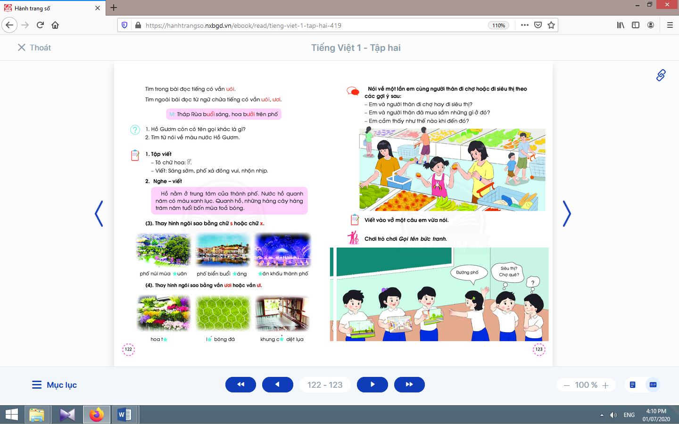 | - Học sinh đọc yêu cầu của bài tập chính tả có quy tắc.  - Học sinh nhắc lại quy tắc chính tả s-/ x- và ươi/ ui.  - Học sinh tìm thêm một số từ thể hiện quy tắc này.  - Học sinh quan sát tranh gợi ý đính kèm từng bài tập và thực hiện bài tập.  - Học sinh thực hiện bài tập vào vở bài tập, tự đánh giá bài làm của mình và của bạn  - Học sinh đặt câu (nói miệng,) với những từ vừa điền đúng.
TIẾT 10
Hoạt động của giáo viên | Hoạt động của học sinh

2.5. Luyện tập nói, viết sáng tạo
* Mục tiêu: Học sinh luyện nói và viết sáng tạo theo gợi ý; phát triển ý tưởng thông qua việc trao đổi với bạn.
* Phương pháp, hình thức tổ chức: Đàm thoại, trực quan, vấn đáp; thảo luận nhóm.
* Cách tiến hành:
a. Nói sáng tạo:  - Giáo viên treo tranh.  - Giáo viêntổ chức kĩ thuật mảnh ghép để những học sinh có cùng sự lựa chọn có thể trao đổi với nhau.  - Giáo viên yêu cầu học sinh thực hiện hoạt động. | - Học sinh quan sát tranh.  - Học sinhđộng não suy nghĩ về thành phố mà mình biết để nói câu về thành phố đó.  - Học sinh thực hiện yêu cầu của hoạt động theo cặp đôi.
Nghỉ giữa tiết
b. Viết sáng tạo:  - Giáo viên hướng dẫn học sinh tìm hiểu cách đổi nội dung vừa nói thành câu văn viết.  - Giáo viên hướng dẫn học sinh thực hiện yêu cầu viết sáng tạo vào vở.  - Giáo viên hướng dẫn học sinh tự đánh giá, nhận xét về phần trình bày của mình. | - Học sinh tìm hiểu cách đổi nội dung vừa nói thành câu văn viết.  - Học sinh thực hiện viết vào vở câu trả lời của mình về bức tranh đã chọn.  - Học sinh tự đánh giá, nhận xét về phần trình bày của mình theo hướng dẫn của giáo viên.

3. Hoạt động mở rộng
* Mục tiêu: Học sinh chơi trò chơi Gọi tên bức tranh.
* Phương pháp, hình thức tổ chức: Đàm thoại, trực quan, vấn đáp; thảo luận nhóm, trò chơi.
* Cách tiến hành:
- Giáo viên hướng dẫn học sinhđọc câu lệnh.  - Giáo viên hướng dẫn học sinh quan sát tranh vàđặt câu hỏi gợi ý tìm hiểu nội dung.  - Giáo viên hướng dẫn học sinh xác định yêu cầu của hoạt động mở rộng.  - Giáo viênhướng dẫn luật chơi như sau: Cả lớp chia thành nhiều nhóm để thi đoán tên của địa điểm được miêu tả (đường phố, siêu thị, công viên,..). Thời gian thi cho mỗi nhóm khoảng 2 phút. Mỗi nhóm sẽ có hai em thi: một em đố và một em trả lời. Em đố sẽ miêu tả những đặc điểm nổi bật của một địa điểm; em trả lời sẽ cố gắng tìm ra tên của địa điểm trong thời gian nhanh nhất. Hoặc luân phiên một nhóm đố và một nhóm trả lời. Nhóm nào có câu trả lời đúng nhiều nhất thì chiến thắng.  - Kết thúc trò chơi, giáo viên nhận xét phần thi của các nhóm và giải đáp thắc mắc (nếu có) của học sinh.  - Giáo viên trao quà cho nhóm thắng cuộc và các nhóm tham gia thi | - Học sinhđọc câu lệnh.  - Học sinh quan sát tranh và trả lời các câu hỏi để phát hiện được nội dung tranh.  - Học sinh xác định yêu cầu: chơi trò chơi Gọi tên bức tranh.  - Học sinh tham gia trò chơi.
4. Hoạt động nối tiếp  a. Củng cố:  - Giáo viên yêu cầu học sinh nhắc lại nội dung vừa được học (tên bài, các thông tin chính trong bài, thông tin em quan tâm nhất,…).  b. Dặn dò:  Giáo viên dặn học sinh. | - Học sinh nhắc lại nội dung vừa học.  - Học sinh chuẩn bị cho tiết học sau: bài Thực hành.

Kế hoạch bài dạy môn Tiếng Việt lớp 1 tuần 31
CHỦ ĐỀ 31: PHỐ XÁ NHỘN NHỊP
THỰC HÀNH (tiết 11 – Ngoài sách học sinh)

I. YÊU CẦU CẦN ĐẠT:
1. Kiến thức: Học sinh biết một số bài ca dao và nơi mình ở.
2. Kĩ năng: Học sinh đọc trơn bài ca dao và nhận diện các chi tiết trong bài.Giới thiệu về nơi mình ở theo các câu hỏi gợi ý.Viết sáng tạo dựa trên những gì đã nói.Phát triển năng lực giải quyết vấn đề và sáng tạo qua việc thực hiện các bài tập.
3. Thái độ: Yêu thích môn học; biết yêu quý nơi mình ở.
4. Năng lực: Phát triển năng lực quan sát, giải quyết vấn đề và sáng tạo qua việc thực hiện các bài tập.
5. Phẩm chất: Bồi dưỡng phẩm chất nhân ái: yêu quý nơi mình ở thông qua hoạt động nghe nói, đọc hiểu, viết.
II. ĐỒ DÙNG DẠY HỌC:
1. Giáo viên: Bảng phụ ghi các từ ngữ, câu cần thực hành.
2. Học sinh: Sách học sinh, vở Tập viết, vở Bài tập Tiếng Việt tập 2; viết chì, bảng con, …
III. CÁC HOẠT ĐỘNG DẠY HỌC CHỦ YẾU:
Hoạt động của giáo viên | Hoạt động của học sinh
2.1. Luyện đọc trơn và tìm hiểu bài
* Mục tiêu: Học sinh đọc trơn bài ca dao và nhận diện các chi tiết trong bài.
* Phương pháp, hình thức tổ chức: Đàm thoại, trực quan, vấn đáp; thảo luận nhóm.
* Cách tiến hành:
- Giáo viên tổ chức trò chơi “Ai gọi - Gọi ai”. Giáo viên yêu cầu học sinh đọc câu thuộc chủ đề Phố xá nhộn nhịp.
- Giáo viên hướng dẫn học sinh đọc trơn bài ca dao.  - Giáo viên hướng dẫn học sinhđọc và trao đổi với bạn về nội dung câu hỏi và trả lời.  - Giáo viên hướng dẫn học sinhtự đánh giá bài làm của mình và của bạn. | - Học sinh đọc trơn bài ca dao.  - Học sinh đọc và trao đổi với bạn về nội dung câu hỏi và trả lời.  - Học sinhtự đánh giá bài làm của mình và của bạntheo hướng dẫn của giáo viên.
Nghỉ giữa tiết
2.2. Luyện tập nói, viết sáng tạo
* Mục tiêu: Học sinh giới thiệu về nơi mình ở theo các câu hỏi gợi ý. Viết sáng tạo dựa trên những gì đã nói. Phát triển năng lực giải quyết vấn đề và sáng tạo qua việc thực hiện các bài tập.
* Phương pháp, hình thức tổ chức: Đàm thoại, trực quan, vấn đáp; thảo luận nhóm.
* Cách tiến hành:
a. Nói sáng tạo:  - Giáo viên hướng dẫn học sinh quan sát tranh và câu hỏi gợi ý.  - Giáo viên hướng dẫn học sinh trao đổi theo cặp đôi về yêu cầu của bài tập.  - Giáo viên yêu cầu học sinhtrao đổi với bạn về các câu hỏi gợi ý.  - Giáo viên yêu cầu học sinh thực hiện bài tập.  - Giáo viên hướng dẫn học sinhtự đánh giá bài làm của mình và của bạn.  b. Viết sáng tạo:  - Giáo viên hướng dẫn học sinh tìm hiểu cách đổi nội dung vừa nói thành câu văn viết.  - Giáo viên hướng dẫn học sinh thực hiện yêu cầu viết sáng tạo vào vở bài tập.  - Giáo viên hướng dẫn học sinh tự đánh giá, nhận xét về phần trình bày của mình. | - Học sinh quan sát tranh và câu hỏi gợi ý.  - Học sinh trao đổi theo cặp đôi về yêu cầu của bài tập.  -Học sinh trao đổi với bạn về các câu hỏi gợi ý.  -Học sinh thực hiện theo cặp đôi hoạt động nói theo yêu cầu.  - Học sinh tự đánh giá bài làm của mình và của bạn theo hướng dẫn của giáo viên.  - Học sinh tìm hiểu cách đổi nội dung vừa nói thành câu văn viết.  - Học sinh thực hiện yêu cầu viết sáng tạo vào vở bài tập.  - Học sinh tự đánh giá, nhận xét về phần trình bày của mình theo hướng dẫn.
3. Hoạt động nối tiếp  a. Củng cố:  - Giáo viên yêu cầu học sinh nhắc lại nội dung vừa được học (nội dung mà em cảm thấy hứng thú).  b. Dặn dò:  Giáo viên dặn học sinh. | - Học sinh nhắc lại nội dung vừa được học (nội dung mà em cảm thấy hứng thú).  - Học sinh chuẩn bị kể chuyện: Xe lu và xe ca.

Kế hoạch bài dạy môn Tiếng Việt lớp 1 tuần 31
CHỦ ĐỀ 31: PHỐ XÁ NHỘN NHỊP
KỂ CHUYỆN (tiết 12 – sách học sinh tập 2 trang 124)

I. YÊU CẦU CẦN ĐẠT:
1. Kiến thức: Nắm được truyện “Xe lu và xe ca”.
2. Kĩ năng: Phán đoán nội dung câu chuyện dựa vào tên truyện Xe lu và xe ca, tên chủ đề Phố xá nhộn nhịp và tranh minh hoạ. Nhớ được các tình tiết, diễn biến theo trật tự xảy ra của câu chuyện.Biết dựa vào tranh minh hoạ, các từ ngữ gợi ý để ghi nhớ nội dung của từng đoạn truyện.Kể từng đoạn của câu chuyện, thực hành đóng vai để kể toàn bộ câu chuyện.Liên hệ bài học trong truyện với bản thân.
3. Thái độ: Yêu thích môn học; biết bày tỏ cảm xúc của bản thân với từng nhân vật trong câu chuyện.
4. Năng lực: Biết sử dụng âm lượng, ánh mắt, giọng nói phù hợp với từng đoạn của câu chuyện khi kể.
5. Phẩm chất: Nhận diện được nội dung câu chuyện nhằm bồi dưỡng phẩm chất nhân ái: biết yêu quý những người xung quanh dù họ khác biệt với mình.
II. ĐỒ DÙNG DẠY HỌC:
1. Giáo viên: Tranh minh hoạ truyện phóng to.
2. Học sinh: Sách học sinh, tìm hiểu trước về câu chuyện sẽ học, …
III. CÁC HOẠT ĐỘNG DẠY HỌC CHỦ YẾU:

Hoạt động của giáo viên | Hoạt động của học sinh
2.1. Khởi động  * Mục tiêu: Học sinh phán đoán nội dung câu chuyện dựa vào tên truyện Xe lu và xe ca, tên chủ đề Phố xá nhộn nhịp và tranh minh hoạ.  * Phương pháp, hình thức tổ chức: Đàm thoại, trực quan, vấn đáp; thảo luận nhóm đôi.  * Cách tiến hành:  - Giáo viên gọi vài học sinh kể chuyện tuần trước và trả lời câu hỏi: Tên câu chuyện là gì? Ai là nhân vật chính? Con thích chi tiết nào nhất? Vì sao? | 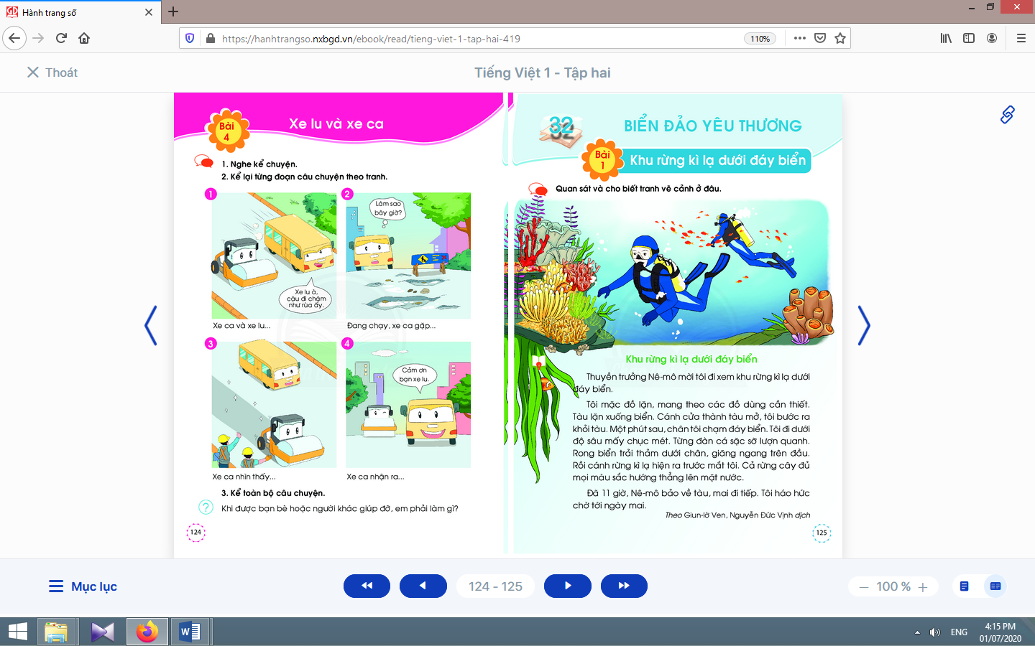
- Giáo viên treo tranh minh họa truyện “Xe lu và xe ca.  - Giáo viên nêu các câu hỏi kích thích phỏng đoán nội dung câu chuyện: Trong các bức tranh có nhân vật nào? Vì sao xe ca chế giễu xe lu?Xe ca gặp phải chuyện gì?Ai đã giải quyết chuyện đó?Câu chuyện kết thúc như thế nào?  - Giáo viên dùng tên truyện và tranh minh hoạ để giới thiệu bài mới. | - Học sinh quan sát tranh.  - Học sinh dựa vào tên truyện, tranh minh hoạ và từ ngữ trong bóng nói để phán đoán và trao đổi với bạn về nội dung câu chuyện.  - Học sinh nghe giáo viên giới thiệu bài mới và mục tiêu bài học.
Nghỉ giữa tiết
2.2. Luyện tập xây dựng truyện theo tranh và kể chuyện
* Mục tiêu: Học sinh nhớ được các tình tiết, diễn biến theo trật tự xảy ra của câu chuyện. Biết dựa vào tranh minh hoạ, các từ ngữ gợi ý để ghi nhớ nội dung của từng đoạn truyện. Kể từng đoạn của câu chuyện, thực hành đóng vai để kể toàn bộ câu chuyện.Liên hệ bài học trong truyện với bản thân.
* Phương pháp, hình thức tổ chức: Kể chuyện nhóm, cá nhân.
* Cách tiến hành:
- Giáo viên kể mẫu lần thứ nhất toàn bộ câu chuyện, yêu cầu học sinh liên hệ nội dung câu chuyện với những phán đoán lúc trước của mình.  - Giáo viên kể mẫu lần thứ hai từng đoạn câu chuyện.  - Giáo viên yêu cầu học sinh kể từng đoạn của câu chuyện.  - Giáo viên yêu cầu học sinh (nhóm học sinh) thực hiện kể toàn bộ câu chuyện trước lớp.  - Giáo viên yêu cầu học sinh nhận xét, đánh giá về các nhân vật và nội dung câu chuyện: Con thích nhân vật nào trong truyện? Vì sao? Xe lu và xe ca có điểm gì đáng khen?  - Giáo viên yêu cầu học sinhthảo luận trong nhóm nhỏ về điều mình sẽ nói khi được bạn bè/ mọi người giúp đỡ | - Học sinh nghe giáo viên kể mẫu lần thứ nhất toàn bộ câu chuyện và liên hệ nội dung câu chuyện với những phán đoán lúc trước của mình.  - Học sinh nghe kể lần hai theo từng đoạn và quan sát tranh minh hoạ theo đúng trật tự diễn biến của câu chuyện.  - Học sinh kể từng đoạn của câu chuyện với bạn trong nhóm nhỏ với âm lượng nhỏ, đủ nghe trong nhóm nhỏ.  - Học sinh (nhóm học sinh) thực hiện kể toàn bộ câu chuyện trước lớp.  - Học sinh trả lời các câu hỏi gợi ý của giáo viên để nhận xét, đánh giá về các nhân vật và nội dung câu chuyện.  - Học sinh thảo luận trong nhóm nhỏ về điều mình sẽ nói khi được bạn bè/ mọi người giúp đỡ.
3. Hoạt động nối tiếp  a. Củng cố:  - Giáo viên yêu cầu học sinh nhắc lại tên truyện, số lượng các nhân vật, nhân vật yêu thích.  b. Dặn dò:  Giáo viên dặn học sinh. | - Học sinh nhắc lại tên truyện, số lượng các nhân vật, nhân vật yêu thích.  - Học sinh đọc, kể lại truyện cho người thân cùng nghe; chuẩn bị bài: Khu rừng kì lạ dưới đáy biển.

Kế hoạch bài dạy lớp 1 môn Toán tiết 1 - tuần 31
CÁC SỐ ĐẾN 100
ĐO ĐỘ DÀI (sách học sinh, trang 139)

I. YÊU CẦU CẦN ĐẠT:
1. Kiến thức: Nhận biết nhu cầu cần có đơn vị đo và nhu cầu đo độ dài.
2. Kĩ năng: Làm thước đo, ước lượng, đo độ dài theo đơn vị “khối lập phương”. Thực hành đo và ước lượng độ dài theo một số đơn vị tự quy ước thông dụng (gang tay, sải tay, bước chân, viên gạch).
3. Thái độ: Yêu thích môn học; cẩn thận, sáng tạo, hợp tác.
4. Năng lực chú trọng: Tư duy và lập luận toán học; giao tiếp toán học; sử dụng công cụ và phương tiện toán học.
5. Phẩm chất: Chăm chỉ, trung thực, trách nhiệm, nhân ái.
6. Tích hợp: Toán học và cuộc sống, Tự nhiên và Xã hội.
II. ĐỒ DÙNG DẠY HỌC:
1. Giáo viên: Sách Toán lớp 1; bộ thiết bị dạy toán;7 khối lập phương;…..
2. Học sinh: Sách học sinh, vở bài tập; bộ thiết bị học toán; bút, kéo, thước, bảng con;7 khối lập phương; …
III. CÁC HOẠT ĐỘNG DẠY HỌC CHỦ YẾU:

Hoạt động của giáo viên | Hoạt động của học sinh
1. Hoạt động khởi động
* Mục tiêu: Tạo không khí lớp học vui tươi, sinh động kết hợp kiểm tra kiến thức cũ.
* Phương pháp, hình thức tổ chức: Trò chơi.
* Cách tiến hành:
- Giáo viên yêu cầu học sinh thực hiện so sánh trực tiếp hoặc so sánh gián tiếp qua độ dài trung gian. | - Học sinh thực hiện.
2. Luyện tập
* Mục tiêu: Giúp học sinh làm đúng các bài tập trong sách học sinh.
* Phương pháp, hình thức tổ chức: Đàm thoại, trực quan, vấn đáp; thảo luận nhóm.
* Cách tiến hành:
a. Bài 1. Ước lượng, đo, số đo bàn học sinh: | a. Bài 1:
- Giáo viên hướng dẫn học sinh ước lượng và đo cạnh dài của bàn học.  - Khi sửa bài, giáo viên giải thích tại sao kết quả các nhóm không giống nhau. | 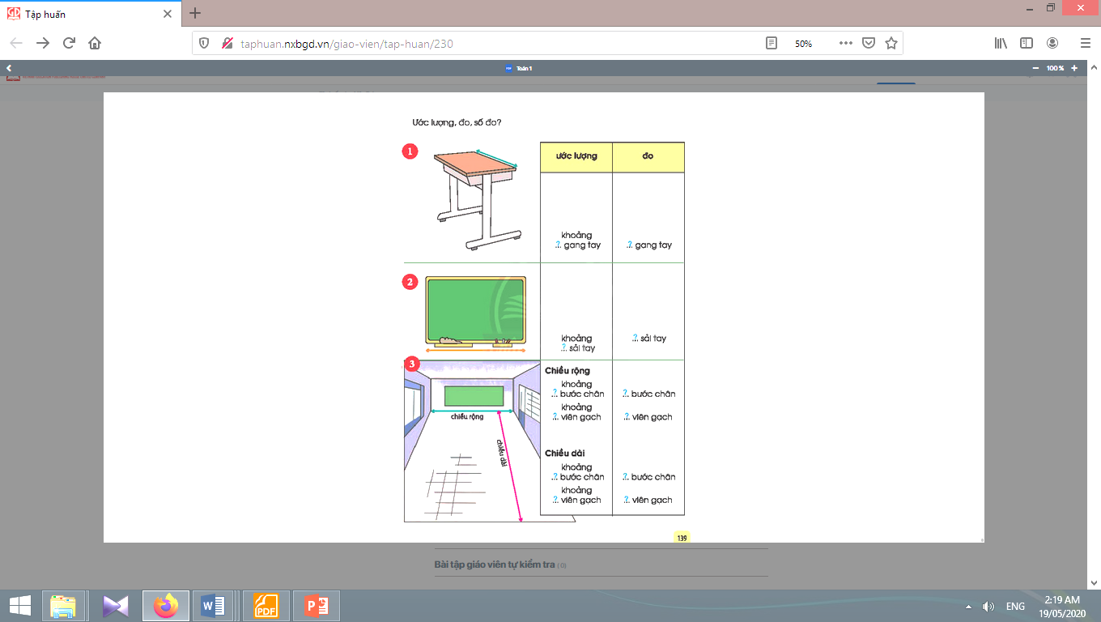  - Học sinh (nhóm đôi) ước lượng và đo cạnh dài của bàn học.
b. Bài 2. Ước lượng, đo, số đo bảng lớp: | b. Bài 2:
- Giáo viên yêu cầu một học sinh có chiều cao trung bình đứng dang tay trước bảng lớp. | - Cả lớp ước lượng theo sải tay của bạn đó.
Nghỉ giữa tiết
c. Bài 3. Ước lượng, đo, số đo lớp học: | c. Bài 3:
- Giáo viên hướng dẫn học sinhcả lớp ước lượng.  - Giáo viên yêu cầu học sinh thực hành nhiều lần: đo ở lớp, ở nhà (vào những thời điểm thích hợp). | - Cả lớp ước lượng.  - Học sinh chia việc theo tổ: hai tổ đo theo chiều ngang (chiều rộng), hai tổ đo theo chiều dọc (chiều dài) lớp học.
3. Khám phá
* Mục tiêu: Giáo viên mở rộng kiến thức cho học sinh về mối liên hệ giữa chiều cao và độ dài của sải tay.  * Phương pháp, hình thức tổ chức: Tự học.  * Cách tiến hành: | 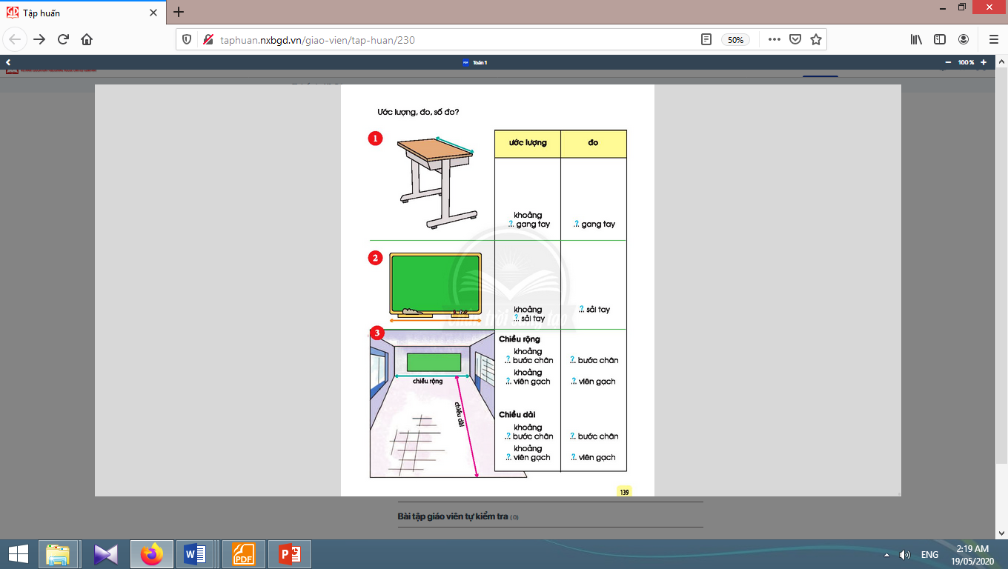
- Giáo viên hướng dẫn học sinhvề sự liên quan giữa chiều cao và chiều dài sải tay của một người.  - Giáo viên làm dấu chiều cao bạn đó. Vẫn em đó được lấy dấu chiều dài sải tay trên mặt bàn giáo viên. So sánh hai độ dài.  - Giáo viên giúp học sinh nhận biết:Thường thì chiều cao và độ dài sải tay của một người bằng nhau. | - Một học sinh nằm duỗi thẳng trên bàn giáo viên.  - Học sinh quan sát, lắng nghe.

Kế hoạch bài dạy lớp 1 môn Toántiết 2 - tuần 31
CÁC SỐ ĐẾN 100
XĂNG-TI-MÉT, ĐƠN VỊ ĐO ĐỘ DÀI (sách học sinh, trang 140)

I. YÊU CẦU CẦN ĐẠT:
1. Kiến thức: Làm quen với việc nhận biết thuộc tính “dài, ngắn” của một vật. Nhận biết được đơn vị đo độ dài xăng-ti-mét: tên gọi, kí hiệu; cách đọc, cách viết; độ lớn.Làm quen với việc giải quyết vấn đề với các số đo theo đơn vị xăng-ti-mét (trong phạm vi 100).
2. Kĩ năng: Thực hiện được việc ước lượng (phạm vi 20 cm) và đo độ dài bằng thước thẳng với đơn vị đo là xăng-ti-mét (đo 1 lần, đo liên tiếp, phạm vi 100 cm).So sánh các độ dài theo đơn vị đo xăng-ti-mét.Đo và ghi nhớ số đo theo xăng-ti-mét một số bộ phận cơ thể: chiều ngang móng tay, chiều dài ngón trỏ, chiều dài bàn tay, chiều dài gang tay.
3. Thái độ: Yêu thích môn học; cẩn thận, sáng tạo, hợp tác.
4. Năng lực chú trọng: Tư duy và lập luận toán học, sử dụng công cụ và phương tiện toán học.
5. Phẩm chất: Chăm chỉ, trung thực, nhân ái, ham học (thích đọc sách); có trách nhiệm (có ý thức giữ gìn sách, không làm hỏng, làm mất).
6. Tích hợp: Toán học và cuộc sống, Tự nhiên và Xã hội.
II. ĐỒ DÙNG DẠY HỌC:
1. Giáo viên: Sách Toán lớp 1; bộ thiết bị dạy toán; thước thẳng có vạch chia thành từng xăng-ti-mét (nên sử dụng các thước thẳng có vạch chia từ 0 đến 20 cm); …..
2. Học sinh: Sách học sinh, vở bài tập; bộ thiết bị học toán; bút, kéo, thước, bảng con; thước thẳng có vạch chia thành từng xăng-ti-mét (nên sử dụng các thước thẳng có vạch chia từ 0 đến 20 cm).
III. CÁC HOẠT ĐỘNG DẠY HỌC CHỦ YẾU:
Hoạt động của giáo viên | Hoạt động của học sinh
1. Hoạt động khởi động
* Mục tiêu: Tạo không khí lớp học vui tươi, sinh động kết hợp kiểm tra kiến thức cũ.
* Phương pháp, hình thức tổ chức: Trò chơi.
* Cách tiến hành:
- Giáo viên yêu cầu học sinh nói về sự tương quan giữa chiều cao và độ dài sải tay. | - Học sinh thực hiện.
2. Bài học và thực hành
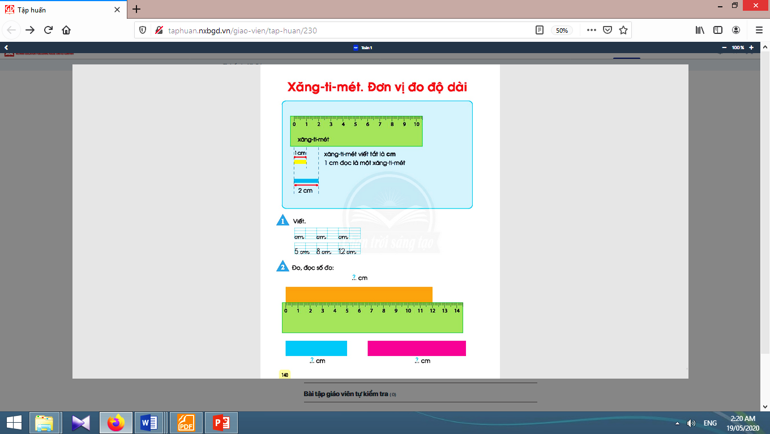
* Mục tiêu: Giúp học sinh làm quen với việc nhận biết thuộc tính “dài, ngắn” của một vật. Nhận biết được đơn vị đo độ dài xăng-ti-mét: tên gọi, kí hiệu; cách đọc, cách viết; độ lớn. Thực hiện được việc ước lượng và đo độ dài bằng thước thẳng với đơn vị đo là xăng-ti-mét. So sánh các độ dài theo đơn vị đo xăng-ti-mét. Làm quen với việc giải quyết vấn đề với các số đo theo đơn vị xăng-ti-mét. Đo và ghi nhớ số đo theo xăng-ti-mét một số bộ phận cơ thể: chiều ngang móng tay, chiều dài ngón trỏ, chiều dài bàn tay, chiều dài gang tay.
* Phương pháp, hình thức tổ chức: Đàm thoại, trực quan, vấn đáp; thảo luận nhóm, trò chơi.
* Cách tiến hành:
2.1. Giới thiệu đơn vị đo độ dài (cm) và dụng cụ đo độ dài:

a) Tạo tình huống: nhu cầu xuất hiện đơn vị đo chuẩn:
- Giáo viên hướng dẫn học sinh xác định yêu cầu: đo chiều ngang phòng học bằng bước chân.  - Giáo viên chọn 2 học sinh chênh lệch lớn về chiều cao, mỗi học sinh lần lượt đo, sau đó giáo viên đo. | - Học sinh xác định yêu cầu: đo chiều ngang phòng học bằng bước chân.  - 2 học sinh lên đo.  - Học sinh dưới lớp nhận xét các kết quả đo, giải thích: vì bước chân mỗi người khác nhau.

b) Giới thiệu đơn vị đo:
- Giáo viên giới thiệu:  + Tên gọi: Trong cuộc sống, nhiều khi chúng ta cần những số đo độ dài chính xác, ai đo cũng cho kết quả như nhau, do đó cần có các đơn vị đo thống nhất cho mọi người. Xăng-ti-mét là một đơn vị đo độ dài (cả thế giới đều dùng).  + Kí hiệu: Xăng-ti-mét viết tắt là cm, đọc là xăng-ti-mét.  + Độ lớn: Giáo viên giới thiệu cây thước thẳng có chia vạch xăng-ti-mét và công dụng (kẻ, vẽ, đo).  - Giáo viên giới thiệu độ lớn của xăng-ti-mét.  - Giáo viên yêu cầu học sinh đọc số đo băng giấy vàng, băng giấy xanh. | - Học sinh đọc: xăng-ti-mét (nhiều lần).  - Học sinhviết và đọc: 5 cm, 8 cm, 12 cm.  - Học sinh đặt ngang cây thước trên mặt bàn: Các số ở phía trên, số 0 phía ngoài cùng, bên trái.  - Học sinh dùng đầu bút chì kéo từ vạch này tới vạch khác theo yêu cầu của giáo viên, đọc độ lớn.  - Học sinh đọc số đo băng giấy vàng, băng giấy xanh, trả lời các câu hỏi của giáo viên.
Nghỉ giữa tiết
2.2. Giới thiệu cách đo độ dài bằng thước thẳng có vạch chia xăng-ti-mét:

a) Giới thiệu cách đo trên một mẫu cụ thể:
Giáo viên hướng dẫn: Cầm thước: Các số ở phía trên; số 0 phía ngoài cùng, bên trái. Đặt thước: vạch 0 của thước trùng với một đầu của băng giấy, mép thước sát mép (cần đo) của băng giấy. Đọc số đo: Đầu còn lại của băng giấy trùng vạch nào trên thước thì đọc số đo theo vạch đó (mười hai xăng-ti-mét).  - Viết số đo: 12 cm. | 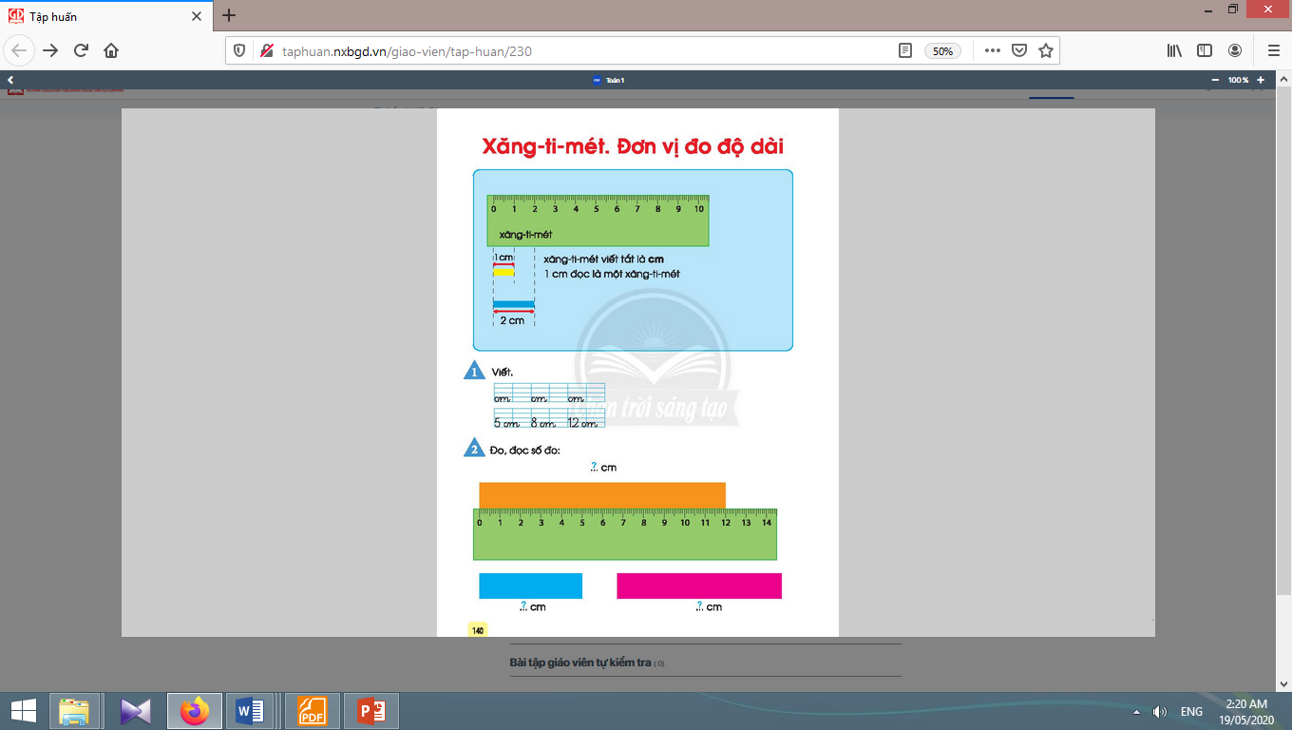  - Học sinh thực hiện theo hướng dẫn của giáo viên.  - Học sinh viết số đo: 12 cm.

b) Thực hành đo:
- Giáo viên hướng dẫn học sinh thực hành đo.  - Giáo viên hướng dẫn học sinh quan sát hình vẽ, nhận biết băng giấy dài nhất, băng giấy ngắn nhất trong ba băng giấy. | - Học sinh đo băng giấy màu xanh, băng giấy màu hồng.  - Học sinh kiểm tra lại bằng các số đo.

Kế hoạch bài dạy lớp 1 môn Toán tiết 3 - tuần 31
CÁC SỐ ĐẾN 100
XĂNG-TI-MÉT, ĐƠN VỊ ĐO ĐỘ DÀI (sách học sinh, trang 141-143)

I. YÊU CẦU CẦN ĐẠT:
1. Kiến thức: Làm quen với việc nhận biết thuộc tính “dài, ngắn” của một vật. Nhận biết được đơn vị đo độ dài xăng-ti-mét: tên gọi, kí hiệu; cách đọc, cách viết; độ lớn. Làm quen với việc giải quyết vấn đề với các số đo theo đơn vị xăng-ti-mét (trong phạm vi 100).
2. Kĩ năng: Thực hiện được việc ước lượng (phạm vi 20 cm) và đo độ dài bằng thước thẳng với đơn vị đo là xăng-ti-mét (đo 1 lần, đo liên tiếp, phạm vi 100 cm).So sánh các độ dài theo đơn vị đo xăng-ti-mét.Đo và ghi nhớ số đo theo xăng-ti-mét một số bộ phận cơ thể: chiều ngang móng tay, chiều dài ngón trỏ, chiều dài bàn tay, chiều dài gang tay.
3. Thái độ: Yêu thích môn học; cẩn thận, sáng tạo, hợp tác.
4. Năng lực chú trọng: Tư duy và lập luận toán học, sử dụng công cụ và phương tiện toán học.
5. Phẩm chất: Chăm chỉ, trung thực, nhân ái, ham học (thích đọc sách); có trách nhiệm (có ý thức giữ gìn sách, không làm hỏng, làm mất).
6. Tích hợp: Toán học và cuộc sống, Tự nhiên và Xã hội.
II. ĐỒ DÙNG DẠY HỌC:
1. Giáo viên: Sách Toán lớp 1; bộ thiết bị dạy toán; thước thẳng có vạch chia thành từng xăng-ti-mét (nên sử dụng các thước thẳng có vạch chia từ 0 đến 20 cm); …..
2. Học sinh: Sách học sinh, vở bài tập; bộ thiết bị học toán; bút, kéo, thước, bảng con; thước thẳng có vạch chia thành từng xăng-ti-mét (nên sử dụng các thước thẳng có vạch chia từ 0 đến 20 cm).
III. CÁC HOẠT ĐỘNG DẠY HỌC CHỦ YẾU:

Hoạt động của giáo viên | Hoạt động của học sinh
1. Hoạt động khởi động
* Mục tiêu: Tạo không khí lớp học vui tươi, sinh động kết hợp kiểm tra kiến thức cũ.
* Phương pháp, hình thức tổ chức: Trò chơi.
* Cách tiến hành:
- Giáo viên yêu cầu học sinh đo độ dài của bàn học sinh bằng đơn vị đo xăng-ti-mét. | - Học sinh thực hiện.
2. Luyện tập
* Mục tiêu: Giúp học sinh làm đúng các bài tập trong sách học sinh.  * Phương pháp, hình thức tổ chức: Đàm thoại, trực quan, vấn đáp; thảo luận nhóm.  * Cách tiến hành: | 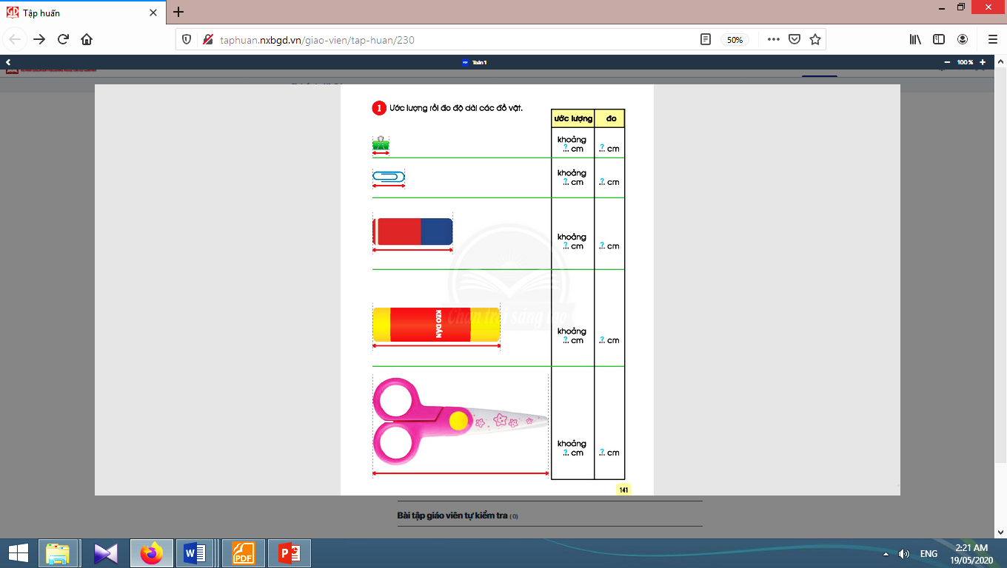
a. Bài 1. Ước lượng rồi đo độ dài các đồ vật: | a. Bài 1:
- Giáo viên hướng dẫn học sinh nhận biết cần ước lượng (bằng mắt) và đo bằng thước (đơn vị xăng-ti-mét) và viếtsố đo.  - Giáo viên lưu ý: Ước lượng và đo theo các mũi tên màu đỏ. Khi ước lượng: quan sát khoảng cách 1 cm trên thước, hình dung xem mũi tên màu đỏ gồm bao nhiêu khoảng cách đó (có thể dựa vào các khoảng cách 2 cm, 3 cm, ...).Kết quả ước lượng thường dùng từ “khoảng” (vì không biết có chính xác không).  - Khi sửa bài, giáo viên yêu cầu học sinh đối chiếu kết quả ước lượng và đo; nếu sai lệch nhiều quá, hướng dẫn ước lượng lại. | - Học sinh nhận biết cần ước lượng (bằng mắt) và đo bằng thước (đơn vị xăng-ti-mét) và viết  số đo.  - Học sinh lắng nghe.  - Học sinh làm bài, sửa bài, đối chiếu kết quả ước lượng và đo.
b. Bài 2. Dùng thước thẳng đo bàn tay: | b. Bài 2:
- Giáo viên hướng dẫn học sinh nhận biết: Chiều dài ngón trỏ: Ngửa bàn tay, đo từ nếp gấp giữa ngón trỏ và bàn tay tới đầu ngón trỏ. Chiều dài bàn tay: Ngửa bàn tay, đo từ nếp gấp giữa bàn tay và cổ tay tới đầu ngón giữa. Chiều dài gang tay: Căng gang tay, đặt úp lên thước.  - Lưu ý: Chiều ngang bụng ngón trỏ khoảng 1 cm.  - Giáo viên hướng dẫn học sinh, khi đo nếu không đúng vạch xăng-ti-mét (các vạch dài trên thước), quan sát xem gần vạch nào thì đọc số đo theo vạch đó và dùng từ “khoảng”.  Ví dụ: móng tay rộng khoảng 1 cm.  - Sau khi đo, khuyến khích các em ghi nhớ các số đo của mình. | - Học sinh nhận biết:  + Chiều dài ngón trỏ: Ngửa bàn tay, đo từ nếp gấp giữa ngón trỏ và bàn tay tới đầu ngón trỏ.  + Chiều dài bàn tay: Ngửa bàn tay, đo từ nếp gấp giữa bàn tay và cổ tay tới đầu ngón giữa.  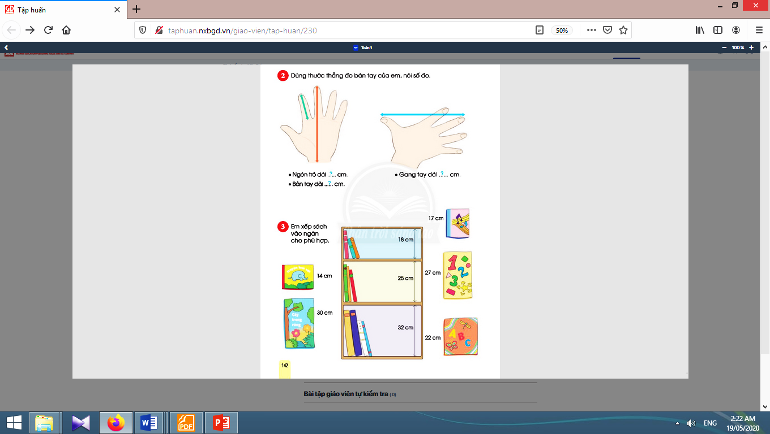  + Chiều dài gang tay: Căng gang tay, đặt úp lên thước.  - Học sinh thực hành đo, đọc kết quả và ghi nhớ các số đo của mình.
Nghỉ giữa tiết
c. Bài 3. Xếp sách vào ngăn cho phù hợp: | c. Bài 3:
- Giáo viên hướng dẫn học sinh nhận biết: Kệ sách có ba ngăn, mỗi ngăn đều biết chiều cao. Sách trên kệ được xếp đứng, gáy sách xoay ra ngoài (dễ dàng khi tìm sách).Mỗi cuốn sách bên ngoài đều biết chiều cao.  - Yêu cầu của bài: xếp sách nào vào ngăn nào, giải thích tại sao xếp như vậy.  - Giáo viên lưu ý các em dựa vào dấu hiệu: chiều cao cuốn sách bé hơn chiều cao ngăn sách để kiểm tra đúng, sai, giáo viên có thể hỏi lại cách so sánh các số có hai chữ số.  - Giáo viên mở rộng: Ích lợi của việc đọc sách (hiểu biết về cuộc sống xung quanh). Bảo quản sách (giữ gìn cẩn thận, xếp sách gọn gàng và đúng cách). | - Học sinh hoạt động nhóm 4, thảo luận, nêu được cách làm: dựa vào chiều cao cuốn sách và chiều cao ngăn sách.  - Một vài nhóm trình bày bài làm, các nhóm khác bổ sung, dựa vào dấu hiệu: chiều cao cuốn sách bé hơn chiều cao ngăn sách để kiểm tra đúng, sai.  - Học sinh lắng nghe.
d. Bài 4. Tiếp theo là hình nào? | d. Bài 4:
- Lưu ý, khi sửa bài, khuyến khích học sinh giải thích cách làm | - Học sinh tự làm bài, sửa bài, giải thích cách làm.
3. Vui học
* Mục tiêu: Mở rộng kiến thực về xăng-ti-mét.  * Phương pháp, hình thức tổ chức: Tự học.  * Cách tiến hành: | 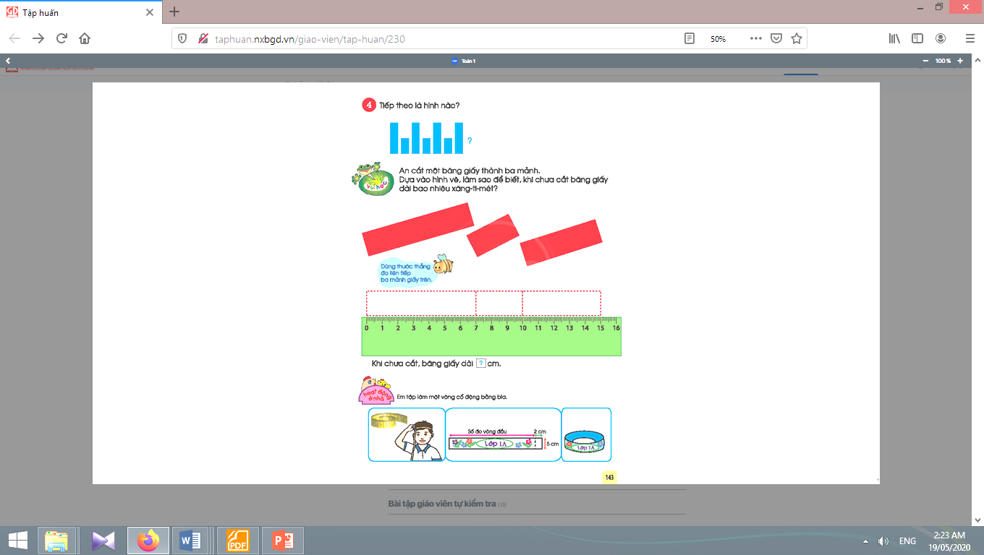
- Giáo viên hướng dẫn học sinh dùng thước đo các băng giấy:  + Đo mảnh giấy thứ nhất từ vạch 0 tới vạch 7.  + Đo mảnh giấy thứ hai bắt đầu từ vạch 7 tới vạch 10.  + Đo mảnh giấy thứ ba bắt đầu từ vạch 10 tới vạch 15.  + Kết luận: Khi chưa cắt, băng giấy dài 15 cm. | 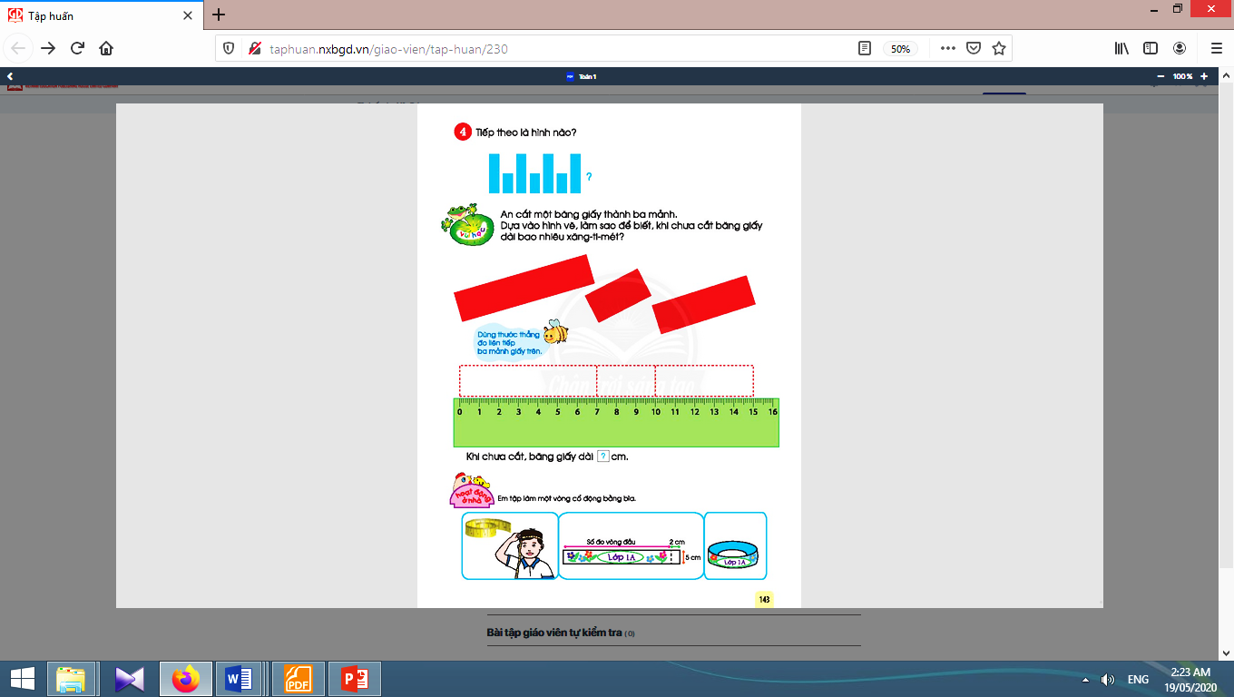  - Học sinh dùng thước đo các băng giấy và nêu kết quả đo được.

4. Củng cố
* Mục tiêu: Giúp học sinh nắm lại các kiến thức trọng tâm mới học.
* Phương pháp, hình thức tổ chức: ôn tập, trò chơi.
* Cách tiến hành:
- Giáo viên yêu cầu học sinh ước lượng chiều dài một số đồ dùng học tập. | - Học sinh thực hiện.
4. Hoạt động ở nhà:
* Mục tiêu: Tạo điều kiện để phụ huynh kết nối việc học tập của học sinh ở trường và ở nhà, giúp cha mẹ hiểu thêm về con em.
* Phương pháp, hình thức tổ chức: Tự học.
* Cách tiến hành:
- Giáo viên hướng dẫn học sinh làm như sau:  + Bước 1: Nhờ người thân dùng thước dây đo vòng đầu của học sinh → ghi lại kết quả đo.  + Bước 2: Dựa vào kết quả đo, học sinh cắt một băng giấy.Chú ý kích thước:chiều cao (chiều rộng) băng giấy: 5 cm; chiều dài băng giấy phải dài hơn số đo vòng đầu 2 cm để làm mép dán. Trang trí băng giấy: viết tên lớp, vẽ trang trí (tự sáng tạo).  + Bước 3: Dán 2 đầu băng giấy, mép dán rộng 2 cm (phần dư ra để làm mép dán). | - Học sinh thực hiện tại nhà với người thân.  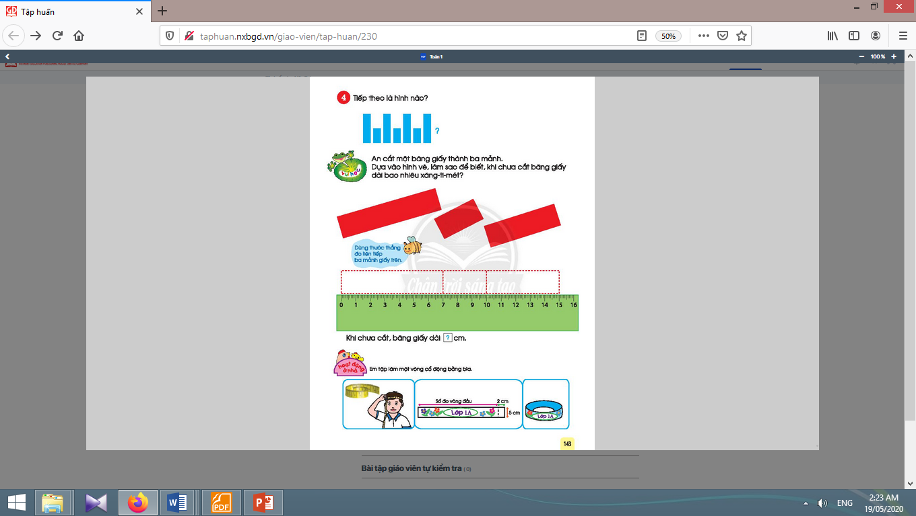

Kế hoạch bài dạy lớp 1 môn Đạo đức tuần 32
CHỦ ĐỀ 8: PHÒNG, TRÁNH TAI NẠN, THƯƠNG TÍCH
BÀI 14: PHÒNG, TRÁNH TAI NẠN GIAO THÔNG (tiết 2, sách học sinh, trang 62-63)

I. YÊU CẦU CẦN ĐẠT:
1. Kiến thức: Nêu được các tín hiệu đèn giao thông, biển báo và cách tham gia giao thông an toàn; biết các hành vi thể hiện sự tuân thủ, chấp hành đúng luật giao thông; nhận biết được sự cần thiết của việc chấp hành nghiêm chỉnh luật giao thông; hậu quả của tai nạn giao thông.
2. Kĩ năng: Thực hành được các hành vi thể hiện sự tuân thủ, chấp hành đúng luật giao thông.
3. Thái độ: Đồng tình với thái độ, hành vi chấp hành, tuân thủ luật giao thông; không đồng tình với thái độ, hành vi không chấp hành luật giao thông.
4. Năng lực chú trọng: Biết bản thân phải làm gì để phòng, tránh tai nạn giao thông; có kế hoạch học tập, rèn luyện những kĩ năng cơ bản để phòng, tránh tai nạn giao thông; thực hiện theo kế hoạch đã lập; tìm hiểu Luật Giao thông đường bộ; tham gia các hoạt động đảm bảo an toàn giao thông.
5. Phẩm chất: Trách nhiệm.
II. ĐỒ DÙNG DẠY HỌC:
1. Giáo viên: Sách Đạo đức; các tranh trong sách học sinh (phóng to); bài hát “Đi đường em nhớ” Nhạc và lời của Hoàng Văn Yến.
2. Học sinh: Sách học sinh, Vở bài tập Đạo đức lớp 1, Kể chuyện Đạo đức lớp 1; …
III. CÁC HOẠT ĐỘNG DẠY HỌC CHỦ YẾU:

Hoạt động của giáo viên | Hoạt động của học sinh

2.3. Hoạt động 3. Chia sẻ
* Mục tiêu: Giúp học sinh biết đồng tình với thái độ, hành vi đúng để phòng, tránh tai nạn trong sinh hoạt; không đồng tình với thái độ, hành vi không phòng, tránh tai nạn trong sinh hoạt.
* Phương pháp, hình thức tổ chức: Trực quan, thuyết trình.
* Cách tiến hành:
- Giáo viên tổ chức hoạt động nhóm đôi.  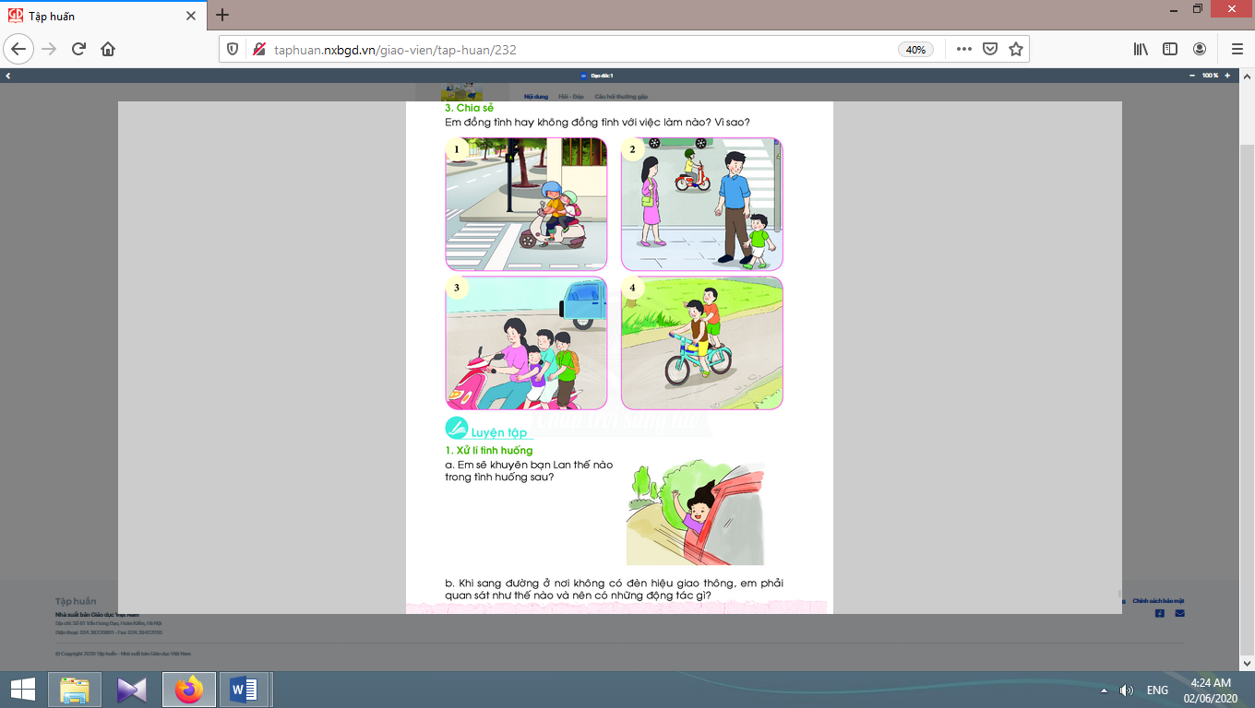  - Giáo viên hướng dẫn học sinh tìm hiểu nội dung của các hình, sau đó giải thích lí do em đồng tình hay không đồng tình. Các em có thể diễn đạt bằng nhiều cách.  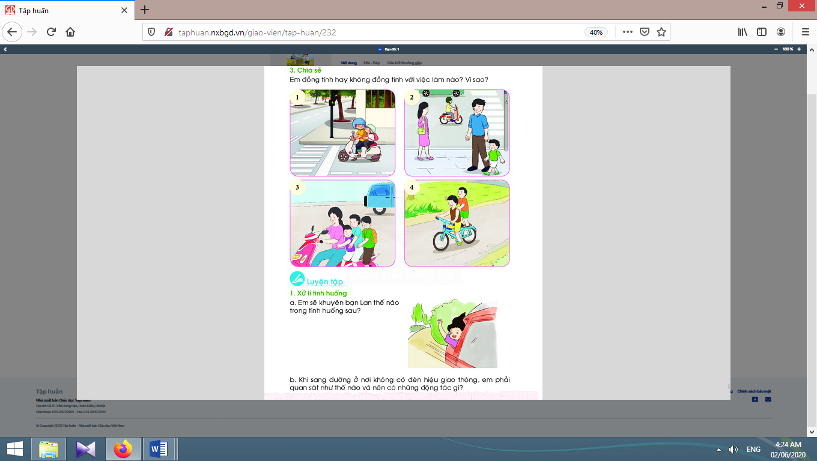  - Khi học sinh trả lời, giáo viên chú ý điều chỉnh cách hiểu, cách giải thích của học sinh (nếu cần). | - Học sinh tìm hiểu nội dung của các hình, sau đó giải thích lí do em đồng tình hay không đồng tình:  + Hình 1: Bố (mẹ) chở con bằng xe máy, cả hai đều đội mũ bảo hiểm, đang dừng trước vạch sơn khi tín hiệu đèn đỏ. Tuy đường vắng và trời nắng nhưng hai bố con vẫn chấp hành đúng luật giao thông.  + Hình 2: Người lớn và trẻ em đang đi bộ trên vỉa hè, em bé có người lớn đi cùng, hai người nói chuyện vui vẻ.  + Hình 3: Một phụ nữ chở ba trẻ em bằng xe máy, không ai đội mũ bảo hiểm, nét mặt mọi người đều có vẻ căng thẳng.  + Hình 4: Hai bạn nam đang chở nhau bằng xe đạp, đi giữa lòng đường, bạn phía sau đứng trên gác-ba-ga.
3. Hoạt động luyện tập
3.1. Hoạt động 1. Xử lí tình huống
* Mục tiêu: Giúp học sinh biết được một số kĩ năng cơ bản, cần thiết để phòng, tránh tai nạn, thương tích trong sinh hoạt; nhận biết được sự cần thiết của việc phòng, tránh tai nạn trong sinh hoạt.
* Phương pháp, hình thức tổ chức: Trực quan, sắm vai.
* Cách tiến hành:
- Giáo viêncho các nhóm tiến hành sắm vai như một vở kịch nho nhỏ, không chú trọng diễn xuất mà chú ý vào cách khuyên nhủ bạn.  a) Em sẽ khuyên bạn Lan như thế nào trong tình huống sau?  - Giáo viêngiúp học sinh hiểu bài bằng cách dẫn dắt các em theo từng phần:  + Tìm hiểu nội dung hình.  + Đưa ra lời khuyên.  b) Khi sang đường ở nơi không có đèn hiệu giao thông, em phải quan sát như thế nào và có những động tác gì?  - Giáo viêngiúp học sinh trả lời câu hỏi: Khi sang đường ở nơi không có đèn hiệu giao thông, em phải quan sát như thế nào và có những động tác gì?  - Nhận xét, tuyên dương. | - Các nhóm sắm vai để xử lí hai tình huống trong sách học sinh.  + Tìm hiểu nội dung hình: Bạn Lan ngồi trong xe ô tô (đang chạy) nhưng bạn thò đầu, thò tay ra ngoài để cười và vẫy tay: Bạn Lan không được phép làm như thế vì rất nguy hiểm.  + Lời khuyên: Khi ngồi trong xe ô tô phải ngồi nghiêm túc, thắt dây an toàn, nếu em bé nhỏ cần phải có ghế chuyên dụng cho em bé, không được thò tay, thò đầu ra ngoài.  - Học sinh trả lời:Quan sát kĩ các phương tiện trên đường;Qua đường khi đường vắng;Giơ tay lên cao để xin đường;Ở nửa đường bên này, giơ tay và quan sát bên trái; nửa đường bên kia, giơ tay và quan sát bên phải;Nên đi cùng người lớn, không nên đi một mình.

Kế hoạch bài dạy lớp 1 môn Tự nhiên và Xã hội tiết 1 - tuần 31
TRÁI ĐẤT VÀ BẦU TRỜI
BÀI 29: BAN NGÀY VÀ BAN ĐÊM (tiết 2, sách học sinh, trang 122-123)

I. YÊU CẦU CẦN ĐẠT:
1. Kiến thức: Mô tả được bầu trời ban ngày và ban đêm.
2. Kĩ năng: So sánh được ở mức độ đơn giản bầu trời ban ngày và ban đêm; so sánh được bầu trời ban đêm vào các ngày khác nhau.
3. Thái độ: Có ý thức tìm hiểu môi trường tự nhiên và xã hội xung quanh.
4. Năng lực chú trọng: Phát triển năng lực tự chủ và tự học, năng lực giao tiếp và hợp tác, năng lực giải quyết vấn đề và sáng tạo.
5. Phẩm chất: Có ý thức tìm hiểu môi trường tự nhiên và xã hội xung quanh; có ý thức vận dụng kiến thức, kĩ năng học được vào cuộc sống.
II. ĐỒ DÙNG DẠY HỌC:
1. Giáo viên: Sách Tự nhiên và Xã hội; tranh ảnh, đoạn video cảnh bầu trời ban ngày (có Mặt Trời mọc), bầu trời ban đêm (có trăng, sao), …
2. Học sinh: Sách học sinh, vở bài tập; giấy vẽ, hộp màu; …
III. CÁC HOẠT ĐỘNG DẠY HỌC CHỦ YẾU:

Hoạt động của giáo viên | Hoạt động của học sinh
1. Hoạt động khởi động và khám phá
* Mục tiêu: Tạo hứng thú và gợi nhớ lại nội dung học của tiết học trước.
* Phương pháp, hình thức tổ chức: Trò chơi.
* Cách tiến hành:
- Giáo viên tổ chức cho học sinh cùng hát bài “Bầu trời xanh” (sáng tác: Nguyễn Văn Quỳ). Giáo viên nêu câu hỏi: “Em cảm nhận như thế nào về hình ảnh bầu trời và những đám mây có trong lời bài hát?”.  - Giáo viên dẫn dắt vào bài tiết 2. | 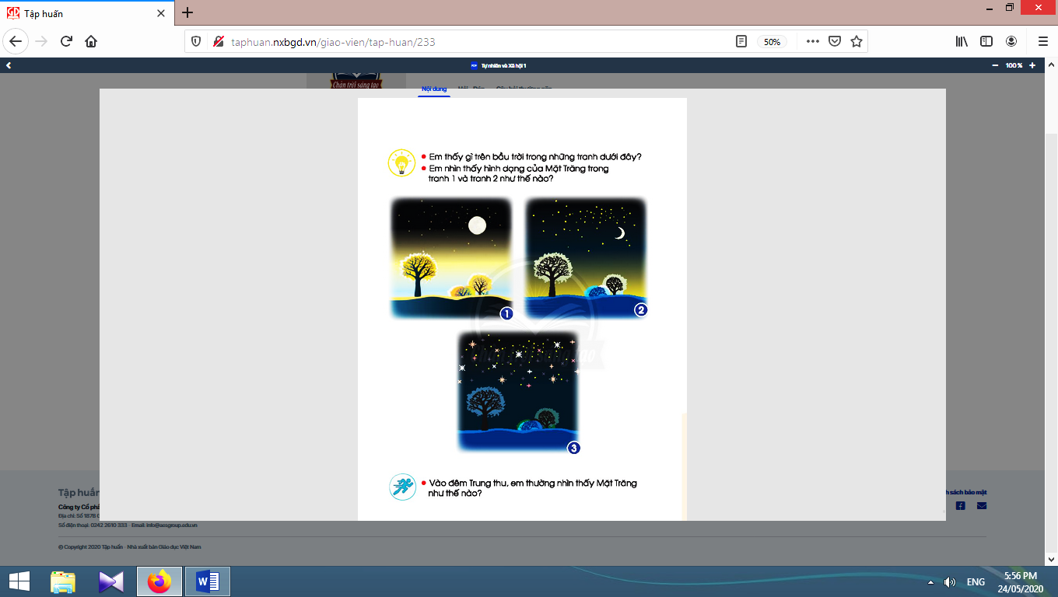  - Học sinh cùng hát và trả lời câu hỏi.
2. Hoạt động vận dụng kiến thức, kĩ năng đã học
2.1. Hoạt động 1. Hình dạng của Mặt Trăng
* Mục tiêu: Giúp học sinh nhận biết hình dạng của Mặt Trăng.
* Phương pháp, hình thức tổ chức: Trực quan, Đàm thoại, gợi mở - vấn đáp, thảo luận nhóm.
* Cách tiến hành:
- Giáo viên yêu cầu học sinh tạo thành các nhóm đôi, quan sát tranh 1, 2, 3 trang 122 sách học sinh và thảo luận theo nội dung các câu hỏi: Em nhìn thấy gì trên bầu trời trong các tranh? Em nhận xét gì về Mặt Trăng trong tranh 1 và tranh 2.  - Giáo viên tổ chức cho các nhóm trình bày trước lớp.  - Giáo viên có thể đặt thêm các câu hỏi mở rộng: Có phải đêm nào chúng ta cũng nhìn thấy Mặt Trăng trên bầu trời không? Quan sát bầu trời ban đêm, chúng ta luôn nhìn thấy gì?  - Giáo viên và học sinh cùng nhận xét, rút ra kết luận: Có đêm em nhìn thấy Mặt Trăng tròn, có đêm em nhìn thấy Mặt Trăng khuyết, có đêm em không nhìn thấy Mặt Trăng. | - Học sinh tạo thành các nhóm đôi quan sát tranh và thảo luận theo nội dung các câu hỏi.  - Các nhóm trình bày trước lớp.  - Học sinh lắng nghe và trả lời các câu hỏi.  - Học sinh nhận xét, rút ra kết luận.

2.2. Hoạt động 2. Mô tả Mặt Trăng vào đêm Trung thu
* Mục tiêu: Giúp học sinh nhận biết hình dạng của Mặt Trăng vào đêm Trung thu.  * Phương pháp, hình thức tổ chức: Trực quan, Đàm thoại, gợi mở - vấn đáp, thảo luận nhóm.  * Cách tiến hành: | 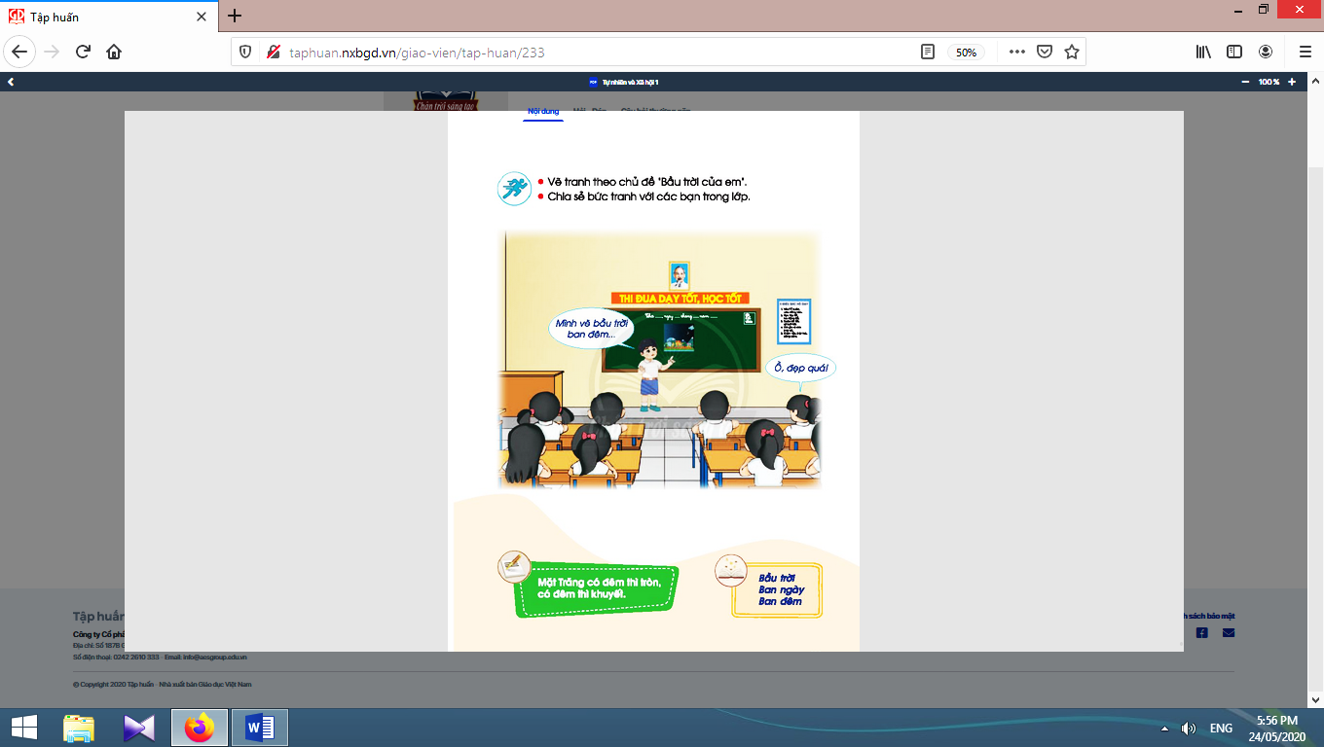
- Giáo viên nêu câu hỏi để hướng dẫn học sinh liên hệ thực tế: “Các em đã bao giờ nhìn lên bầu trời vào đêm Trung thu chưa? Khi đó, em thấy Mặt Trăng như thế nào?”.  - Giáo viên tổ chức cho học sinh phát biểu ý kiến cá nhân trước lớp và rút ra kết luận: Em nhìn thấy Mặt Trăng tròn và sáng vào đêm Trung thu. | - Học sinh liên hệ thực tế.  - Học sinh phát biểu ý kiến cá nhân trước lớp.

2.3. Hoạt động 3. Vẽ tranh theo chủ đề
* Mục tiêu: Giúp học sinh vẽ được bầu trời và biết chia sẻ với bạn.
* Phương pháp, hình thức tổ chức: Trực quan, Đàm thoại, gợi mở - vấn đáp, thảo luận nhóm.
* Cách tiến hành:
- Giáo viên tổ chức cho học sinh vẽ tranh theo chủ đề “Bầu trời của em” vào giấy vẽ và tô màu.  - Giáo viên yêu cầu một vài học sinh lên bảng trình bày và chia sẻ với bạn về bức tranh mình đã vẽ.  - Giáo viên kết luận: Vào các đêm khác nhau, em nhìn thấy Mặt Trăng có hình dạng khác nhau. | - Học sinh vẽ tranh theo chủ đề “Bầu trời của em” vào giấy vẽ và tô màu.  - Học sinh lên bảng trình bày và chia sẻ với bạn về bức tranh mình đã vẽ.  - Học sinh tập đọc các từ khoá của bài: “Bầu trời - Ban ngày - Ban đêm”.

3. Hoạt động tiếp nối sau bài học
- Giáo viên yêu cầu học sinh về nhà tìm hiểu lợi ích và tác hại của ánh sáng mặt trời để chuẩn bị cho bài học sau. | - Học sinh thực hiện  theo yêu cầu của giáo viên.

Kế hoạch bài dạy lớp 1 môn Tự nhiên và Xã hội tiết 2 - tuần 31
TRÁI ĐẤT VÀ BẦU TRỜI
BÀI 30: ÁNH SÁNG MẶT TRỜI (tiết 1, sách học sinh, trang 124-125)

I. YÊU CẦU CẦN ĐẠT:
1. Kiến thức: Nêu được vai trò chiếu sáng và sưởi ấm của Mặt Trời.
2. Kĩ năng: Thực hiện các biện pháp bảo vệ cơ thể khi ra ngoài trời nắng.
3. Thái độ: Có ý thức bảo vệ cơ thể khi đi ngoài trời nắng và chia sẻ với mọi người xung quanh cùng thực hiện.
4. Năng lực chú trọng: Phát triển năng lực tự chủ và tự học, năng lực giao tiếp và hợp tác, năng lực giải quyết vấn đề và sáng tạo.
5. Phẩm chất: Có ý thức tìm hiểu môi trường tự nhiên và xã hội xung quanh; có ý thức vận dụng kiến thức, kĩ năng học được vào cuộc sống.
II. ĐỒ DÙNG DẠY HỌC:
1. Giáo viên: Sách Tự nhiên và Xã hội; tranh ảnh, đoạn video cảnh Mặt Trời chiếu sáng, …
2. Học sinh: Sách học sinh, vở bài tập; các vật dụng: mũ, áo khoác, dù, khẩu trang; …
III. CÁC HOẠT ĐỘNG DẠY HỌC CHỦ YẾU:

Hoạt động của giáo viên | Hoạt động của học sinh
1. Hoạt động khởi động và khám phá
* Mục tiêu: Tạo hứng thú và khơi gợi những hiểu biết đã có của học sinh về lợi ích của ánh sáng mặt trời.
* Phương pháp, hình thức tổ chức: Trò chơi.
* Cách tiến hành:
- Giáo viên cho học sinh nghe và hát theo lời bài hát “Thỏ đi tắm nắng” (sáng tác: Đặng Nhất Mai). Sau đó, giáo viên nêu câu hỏi: “Theo em, ánh sáng mặt trời có những lợi ích gì?” và tổ chức cho học sinh thi đua trả lời. Giáo viên nhận xét chung và dẫn dắt vào bài học: “Ánh sáng mặt trời”. | - Học sinh nghe, hát theo bài hát và trả lời câu hỏi.
2. Hoạt động hình thành, phát triển năng lực nhận thức, tìm hiểu | 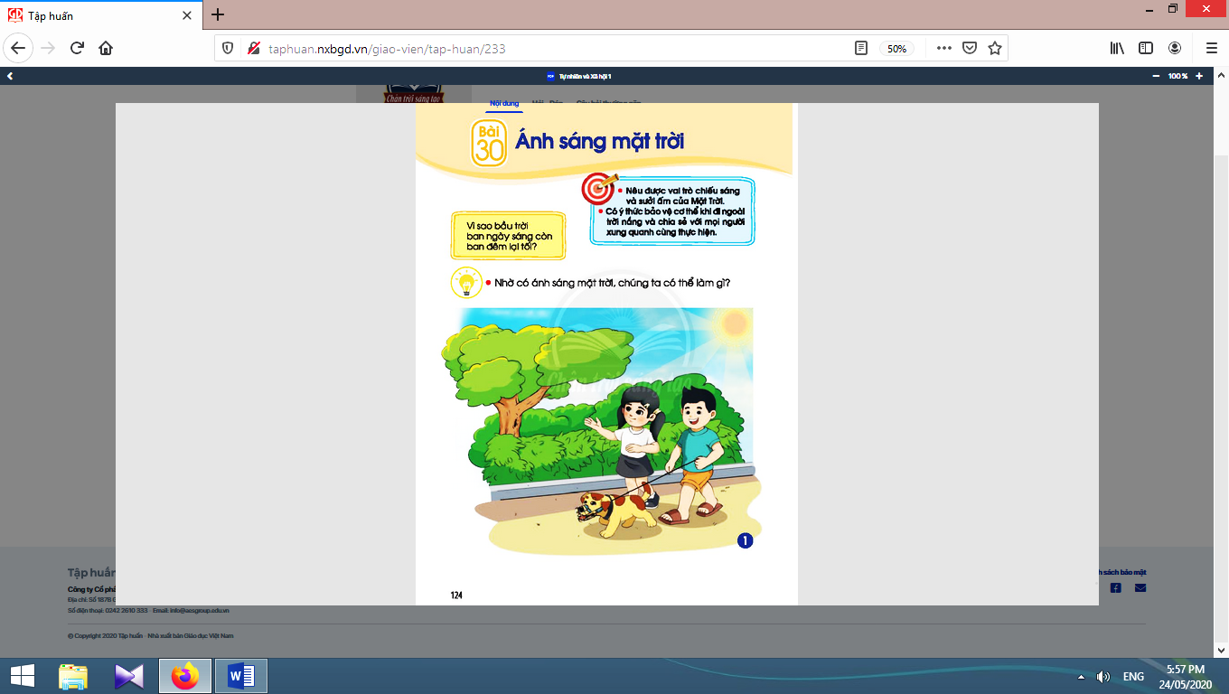
2.1. Hoạt động 1. Lợi ích của ánh sáng mặt trời
* Mục tiêu: Giúp học sinh biết được vai trò chiếu sáng và sưởi ấm của Mặt Trời.  * Phương pháp, hình thức tổ chức: Trực quan, Đàm thoại, gợi mở - vấn đáp, thảo luận nhóm.  * Cách tiến hành: | 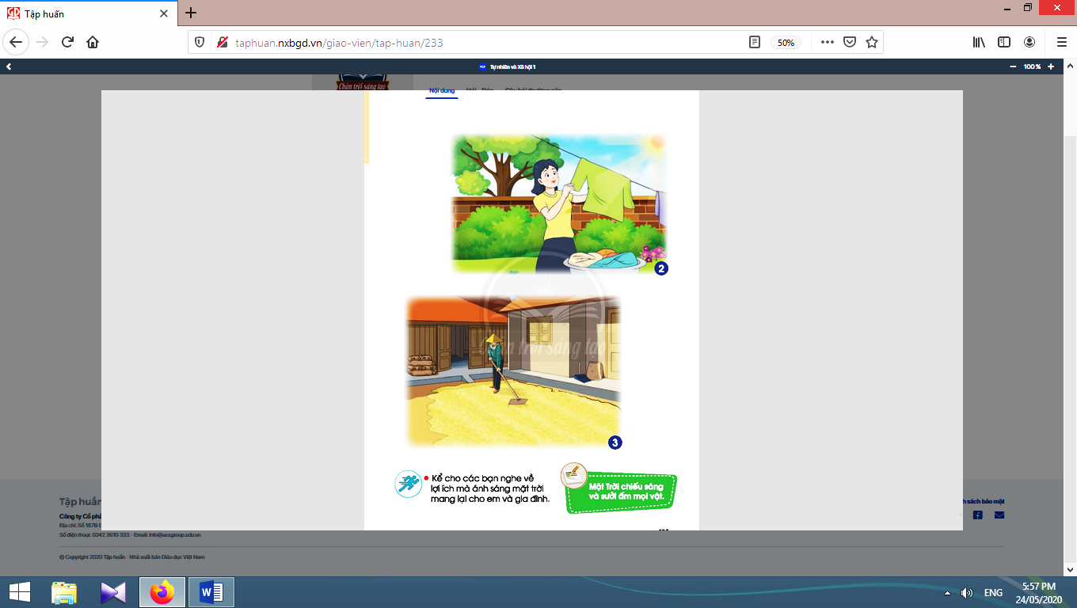
- Giáo viên chia lớp thành các nhóm 4 học sinh, giao nhiệm vụ cho từng nhóm: quan sát các tranh 1, 2, 3 trang 124 và 125 sách học sinh và thảo luận theo nội dung câu hỏi: “Nhờ có ánh sáng mặt trời, chúng ta có thể làm gì?”.  - Giáo viên tổ chức cho các nhóm chia sẻ trước lớp.  - Giáo viên và học sinh cùng nhận xét, rút ra kết luận: Mặt Trời chiếu sáng và sưởi ấm mọi vật. | - Học sinh chia thành các nhóm 4, quan sát các tranh 1 và thảo luận theo nội dung câu hỏi của giáo viên.  - Các nhóm chia sẻ trước lớp.  - Học sinh nhận xét, rút ra kết luận.

2.2. Hoạt động 2. Sử dụng ánh sáng mặt trời
* Mục tiêu: Giúp học sinh nhận ra được lợi ích của ánh sánh mặt trời đối với bản thân và mọi người xung quanh.
* Phương pháp, hình thức tổ chức: thực hành, trực quan.
* Cách tiến hành:
- Giáo viên đề nghị học sinh thảo luận nhóm theo nội dung câu hỏi: “Gia đình em sử dụng ánh sáng mặt trời vào những việc gì?”.  - Giáo viên tổ chức cho học sinh chia sẻ trước lớp.  - Giáo viên và học sinh cùng nhận xét và kết luận.  - Giáo viên có thể gợi ý thêm cho học sinh bằng cách đặt câu hỏi: “Trong lớp mình, có gia đình bạn nào dùng pin năng lượng mặt trời không? Pin này dùng để làm gì?”.  - Giáo viên kết luận: Ánh sáng mặt trời mang lại cho con người nhiều lợi ích: diệt khuẩn trên da, hong phơi quần áo, nông sản, tạo ra điện năng. | - Học sinh thảo luận nhóm theo nội dung câu hỏi của giáo viên.  - Học sinh chia sẻ trước lớp.  - Học sinh nhận xét và kết luận.  - Học sinh trả lời.  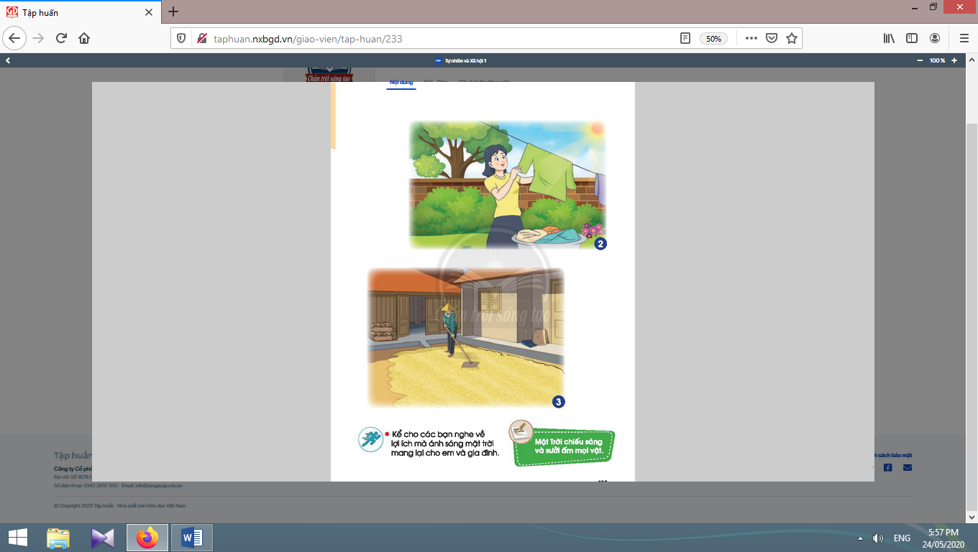  - Học sinh lắng nghe.

3. Hoạt động tiếp nối sau bài học
- Giáo viên yêu cầu học sinh về nhà tìm hiểu xem ngoài lợi ích, ánh sánh mặt trời còn gây tác hại gì cho con người. | - Học sinh thực hiện theo yêu cầu của giáo viên.

Kế hoạch bài dạy lớp 1 môn Hoạt động trải nghiệm - Tuần 31
Sinh hoạt theo chủ đề
CHỦ ĐỀ 8: QUÊ HƯƠNG CỦA EM (7 TIẾT)
TIẾT 3: TUYÊN TRUYỀN BẢO VỆ MÔI TRƯỜNG

I. YÊU CẦU CẦN ĐẠT:
1. Về năng lực:
a. Hướng vào bản thân:
Đánh giá hoạt động của bản thân, của bạn; thực hiện những hành động an toàn khi làm việc.
b. Hướng đến xã hội:
Thực hiện được nột số hành vi cơ bản thể hiện sự hợp tác, chia sẻ và hỗ trợ bạn trong hoạt động; biết thiết lập các mối quan hệ với hàng xóm; tham gia một số hoạt động xã hội phù hợp lứa tuổi.
c. Hướng đến tự nhiên:
Phân biệt được môi trường sạch, đẹp và chưa sạch, đẹp; giới thiệu được với bạn bè, người thân về vẻ đẹp của cảnh quan thiên nhiên nơi mình sinh sống; đề ra và thực hành một số hành động cụ thể để bảo vệ vẻ đẹp cảnh quan thiên nhiên, môi trường nơi mình sinh sống; biết bảo vệ vẻ đẹp cảnh quan thiên nhiên nơi mình sinh sống.
2. Về phẩm chất:
Yêu quê hương, yêu môi trường thiên nhiên của quê hương; tích cực tham gia các hoạt động xây dựng, bảo vệ môi trường; biết yêu quý, tôn trọng bản thân, bạn bè; có ý thức trách nhiệm trong công việc được giao; trung thực trong đánh giá bản thân, nhóm, bạn bè.
3. Tích hợp:
- STEM: Khoa học (bảo vệ môi trường; phòng, chống bệnh lây nhiễm); Mĩ thuật (vẽ, trang trí); Toán (kích thước, to nhỏ, dài ngắn; hình học); Công nghệ (quy trình phân loại rác thải).
- Kĩ năng sống: Giữ an toàn trong cuộc sống hằng ngày.
- Tiếng Việt: Sử dụng từ ngữ thích hợp, trình bày rõ ràng.
II. ĐỒ DÙNG DẠY HỌC:
1. Giáo viên: Túi, thùng rác, bao tay, gấp rác, dụng cụ hốt rác; khẩu trang; bút chì, màu vẽ; clips về tác hại của rác thải; …
2. Học sinh: Sách học sinh, vở bài tập; bút chì, màu vẽ; …
III. CÁC HOẠT ĐỘNG DẠY HỌC CHỦ YẾU:

Hoạt động của giáo viên | Hoạt động của học sinh
1. Hoạt động khởi động
* Mục tiêu: Giúp học sinh có hứng thú khi vào bài mới.  * Phương pháp, hình thức tổ chức: Trò chơi.  * Cách tiến hành: | 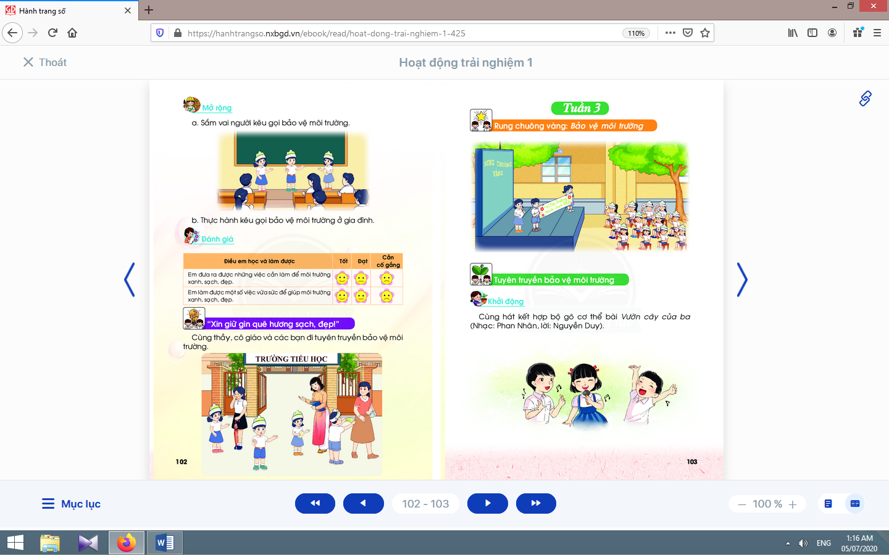
- Giáo viên tổ chức cho học sinh hát kết hợp bộ gõ cơ thể bài “Vườn cây của ba” nhạc của Phan Nhân, và lời của Nguyễn Duy.  - Giáo viên dẫn dắt học sinh vào bài học. | - Học sinhhát kết hợp bộ gõ cơ thể.
2. Hoạt động khám phá | 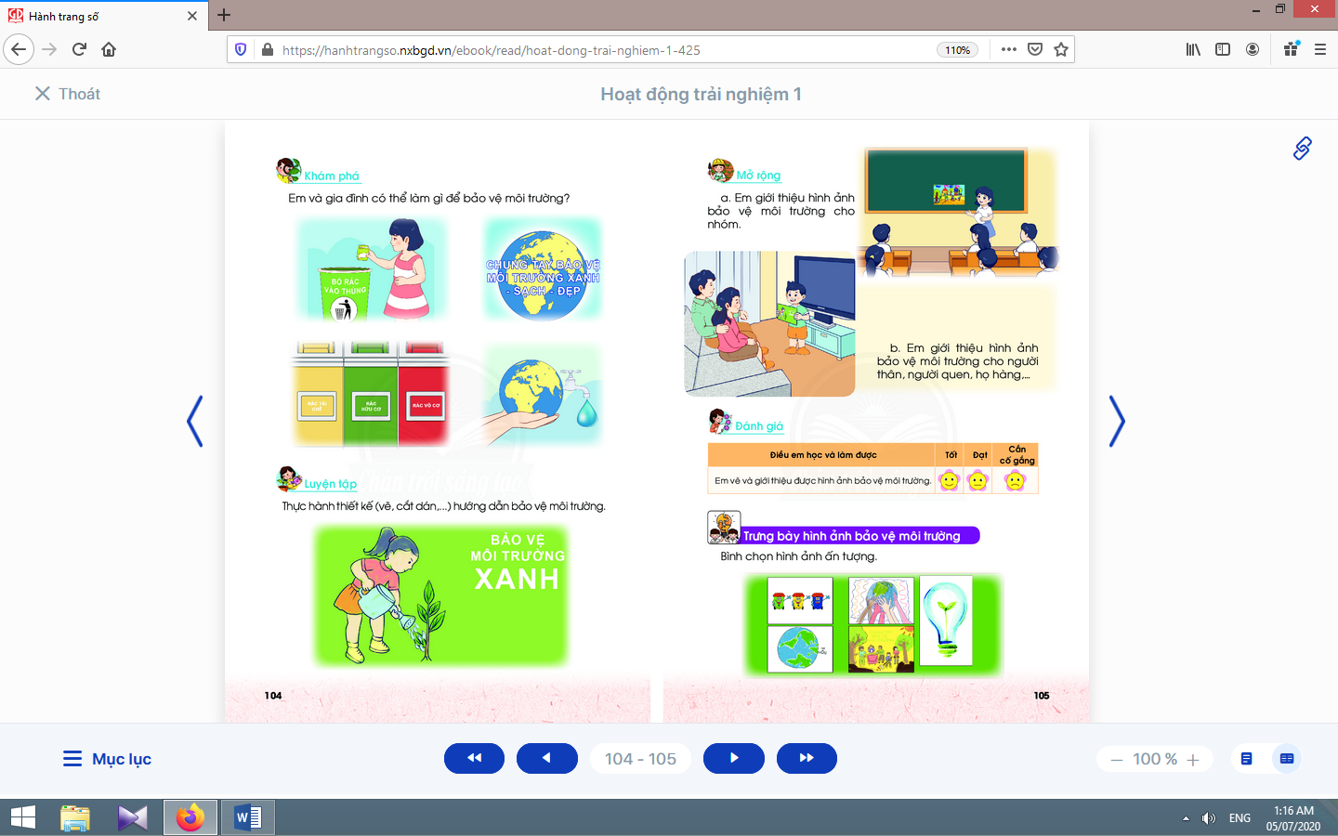
* Mục tiêu: Giúp học sinh biết những việc em và gia đình cần làm để bảo vệ môi trường.
* Phương pháp, hình thức tổ chức: Thảo luận nhóm, đàm thoại, vấn đáp, trực quan.
* Cách tiến hành:
- Giáo viên tổ chức nhóm để thảo luận những việc em và gia đình cần làm để bảo vệ môi trường.  - Giáo viên gợi ý. | - Học sinhthảo luận và trình bày: cùng người thân quét dọn đường phố; xóa các quảng cáo bẩn; không xả rác ra đường, kênh Đông; không để thú nuôi phóng uế ra đường; …  - Học sinh bổ sung: phân loại rác tại nguồn; tiết kiệm điện, nước; …
3. Hoạt động luyện tập
* Mục tiêu: Giúp học sinh thực hành làm hình ảnh hướng dẫn bảo vệ môi trường.
* Phương pháp, hình thức tổ chức: Trực quan, trò chơi, thuyết trình.
* Cách tiến hành:
- Giáo viên hướng dẫn học sinh vẽ tranh cổ động bảo vệ môi trường theo mẫu gợi ý trong sách học sinh.  - Giáo viên khuyến khích học sinh sáng tạo. | - Học sinh thực hành theo nhóm.  - Học sinh sáng tạo hình ảnh theo ý mình.
4. Hoạt động mở rộng
* Mục tiêu: Giúp học sinh biết giới thiệu hình ảnh bảo vệ môi trường cho nhóm, người thân, họ hàng.
* Phương pháp, hình thức tổ chức: Thảo luận nhóm.
* Cách tiến hành:
a. Em giới thiệu hình ảnh bảo vệ môi trường cho nhóm:  - Giáo viên hướng dẫn học sinh tập nói lời giới thiệu với các bạn trong nhóm.  b. Em giới thiệu hình ảnh bảo vệ môi trường cho người thân, họ hàng:  - Giáo viên hướng dẫn học sinh tập nói lời giới thiệu với người thân, họ hàng. | - Học sinh tập nói lời giới thiệu với các bạn trong nhóm; các bạn khác góp ý, bổ sung.  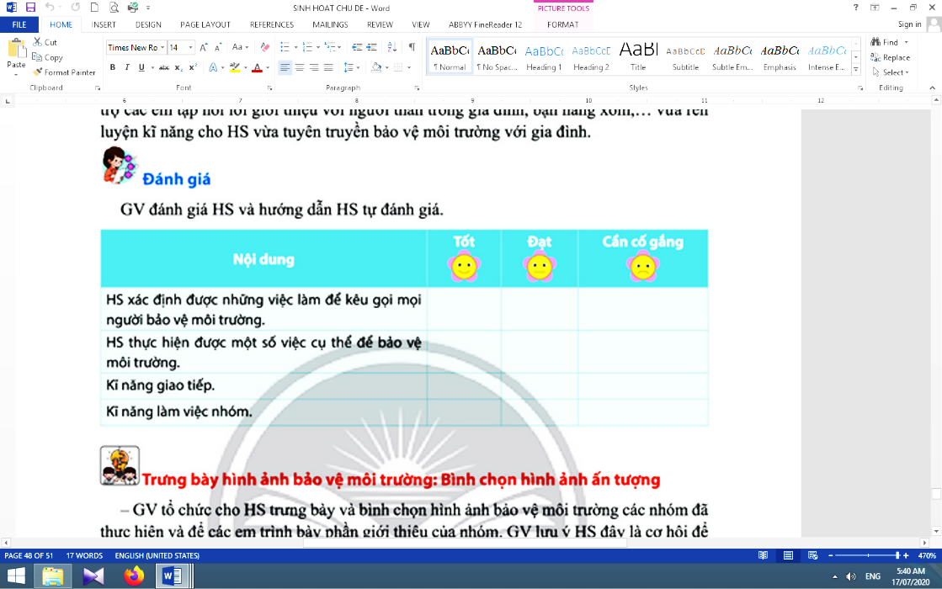  - Học sinhtập nói lời giới thiệu với người thân, họ hàng.

5. Đánh giá
* Mục tiêu: Giúp học sinh tự đánh giá mình và đánh giá bạn.
* Phương pháp, hình thức tổ chức: Thực hành.
* Cách tiến hành:
Giáo viênđánh giá học sinh và hướng dẫn học sinh tự đánh giá mình, đánh giá bạn qua phiếu. | Học sinh tự đánh giá mình và đánh giá bạn qua phiếu đánh giá.

Kế hoạch bài dạy lớp 1 môn Hoạt động trải nghiệm - Tuần 31
Sinh hoạt lớp
CHỦ ĐỀ 8: QUÊ HƯƠNG CỦA EM (7 TIẾT)
TIẾT 3: TRƯNG BÀY HÌNH ẢNH BẢO VỆ MÔI TRƯỜNG

I. YÊU CẦU CẦN ĐẠT:
1. Kiến thức: Giúp học sinh biết cách trưng bày những hình ảnh bảo vệ môi trường.
2. Kĩ năng:
- Thực hiện trưng bày những hình ảnh bảo vệ môi trường.
- Xây dựng bầu không khí thân thiện, vui tươi, hợp tác, yêu thương trong lớp.
- Tổ chức lớp học: Giải quyết các tình huống có thể gây cản trở cho các hoạt động của lớp; thống nhất (bổ sung thêm) các quy tắc ứng xử, nội quy làm việc, … cần thiết cho lớp.
- Kiến tạo động lực học tập, niềm hứng khởi trong học tập, động viên tinh thần học sinh: đánh giá, khích lệ thành quả đạt được của cá nhân, nhóm, lớp.
- Rèn luyện một số kĩ năng cần thiết cho học sinh trong học tập và đời sống.
3. Thái độ: Thể hiện được sự tôn trọng, yêu thương, hợp tác.
II. ĐỒ DÙNG DẠY HỌC:
1. Giáo viên: Bản tóm tắt nội dung tổng kết lớp; danh sách sinh nhật của tuần (nếu có); ...
2. Học sinh: Bản tự nhận xét, đánh giá của cá nhân, nhóm, lớp; …
III. CÁC HOẠT ĐỘNG DẠY HỌC CHỦ YẾU:

Hoạt động của giáo viên | Hoạt động của học sinh
1. Hoạt động khởi động
* Mục tiêu: Giúp tạo hưng phấn cho học sinh.
* Phương pháp, hình thức tổ chức: Hát.
* Cách tiến hành:
- Giáo viên tổ chức cho học sinh hát kết hợp bộ gõ cơ thể bài “Vườn cây của ba” nhạc của Phan Nhân, và lời của Nguyễn Duy. | - Học sinh hát kết hợp bộ gõ cơ thể.
2. Đánh giá tình hình của lớp
* Mục tiêu: Giúp học sinh tự nhận xét, đánh giá tình hình của lớp trong tuần qua.
* Phương pháp, hình thức tổ chức: Đàm thoại, vấn đáp, trực quan.
* Cách tiến hành:
- Giáo viên yêu cầu lớp trưởng (chủ tịch Hội đồng tự quản) lên điều khiển.  - Giáo viên khen ngợi, động viên những việc làm tốt, gương tốt mà lớp đã thực hiện, đồng thời nhắc nhở, rút kinh nghiệm đối với những bạn chưa làm tốt. | - Lớp trưởng yêu cầu từng tổ trưởng nhận xét, đánh giá và báo cáo kết quả học tập, sinh hoạt của tổ trong tuần qua.  - Lớp trưởng yêu cầu các lớp phó lên nhận xét, đánh giá tình hình học tập, lao động, kỉ luật, phong trào, … của lớp mình trong tuần qua.  - Lớp trưởng nhận xét chung kết quả học tập, rèn kuyện của lớp.  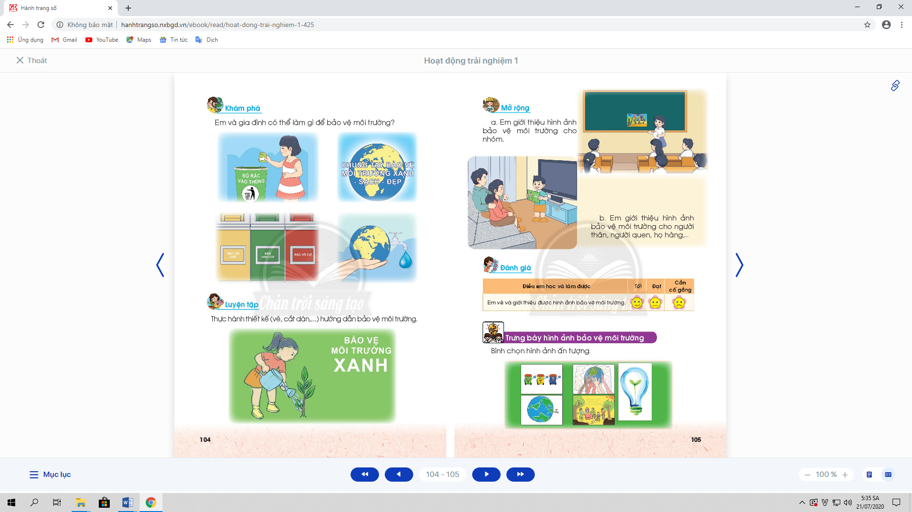  - Học sinh hưởng ứng.
3. Giải pháp cho tình hình thực tế
* Mục tiêu: Giúp học sinh nhận ra các hành vi chưa đúng trong tuần qua và đề ra biện pháp khắc phục.
* Phương pháp, hình thức tổ chức: Đàm thoại, trực quan, thảo luận nhóm.
* Cách tiến hành:
- Giáo viên sử dụng bộ 4 câu hỏi để giúp học sinh nhận ra các hành vi chưa đúng trong tuần qua và đề ra biện pháp khắc phục:  + Em mong muốn lớp của mình là lớp học như thế nào?  + Tuần qua, mỗi em (nhóm, lớp) đã làm gì?  + Những gì em đã làm có giúp em đạt được mong muốn như trên không?  + Em cần làm gì để có được lớp học như em mong muốn? | - Học sinh thảo luận, cho ý kiến.  - Học sinh tự nhìn nhận những việc đã qua, đánh giá những điểm mạnh, điểm yếu của bản thân, bạn bè, nhóm, lớp.  - Học sinh thảo luận, suy nghĩ và trả lời.  - Học sinh thảo luận, cùng đề ra hành động và cam kết.
4. Thông tin quan trọng
* Mục tiêu: Giáo viên thông báo, nhắc nhở những điều cần thiết, giúp học sinh chuẩn bị cho tuần sau.
* Phương pháp, hình thức tổ chức: Thuyết trình.
* Cách tiến hành:
- Giáo viên thông báo nhắc nhở những việc làm cần chuẩn bị cho tuần sau: về học tập, phong trào Đội, … | 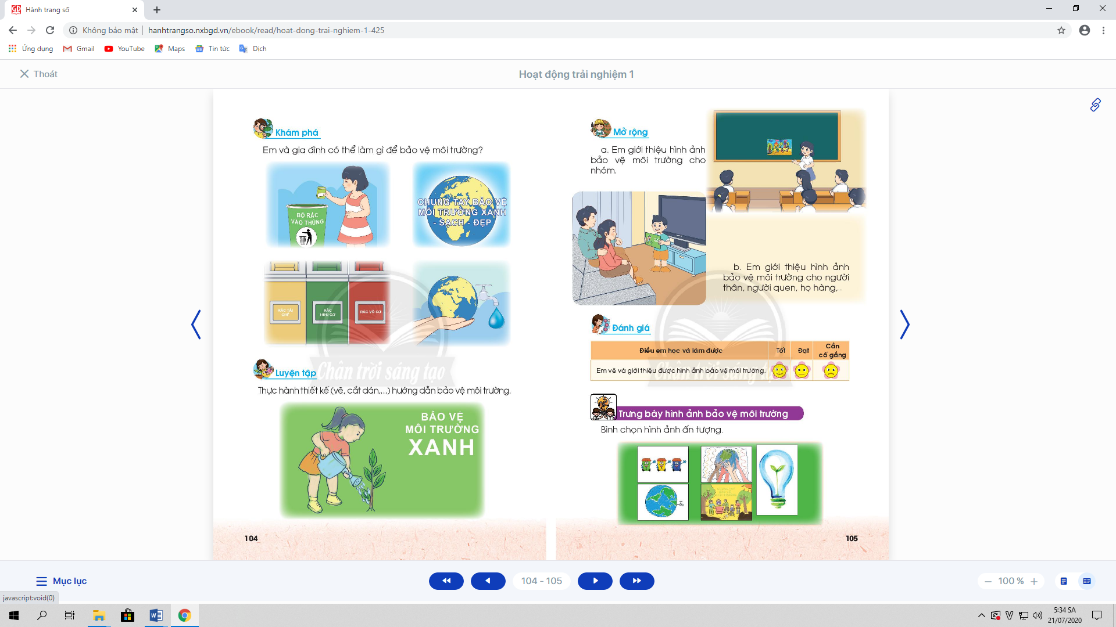  - Học sinh lắng nghe, thực hiện.

5. Hoạt động kết nối
* Mục tiêu: Giúp rèn luyện các kĩ năng, phẩm chất cần thiết cho học sinh: làm việc nhóm, hợp tác.
* Phương pháp, hình thức tổ chức: Thực hành.
* Cách tiến hành:
- Giáo viên yêu cầu học sinh chia nhóm và phân công nhiệm vụ.  - Giáo viên yêu cầu học sinh làm vệ sinh lớp học. | - Mỗi nhóm thực hiện trưng bày những hình ảnh bảo vệ môi trường.  - Học sinh thu dọn sạch sẽ, gọn gàng sau khi làm xong.

